分布式搜索 搜索功能

<https://www.elastic.co/guide/en/elasticsearch/reference/current/query-dsl.html>

1. Dsl查询分类 是一个基于json风格的一个查询语句,用json描述我们查询条件的语句,发送给es,es服务基于这些条件返回一个结果

常见查询种类

查询所有：查询出所有数据，一般测试用。 不加条件限制(理论上是查询到所有,其实会有分页限制,一次性查询20条左右)

例如：match_all

全文检索（full text）查询：利用分词器对用户输入内容分词,得到一个个磁条，然后拿这些磁条去倒排索引库中匹配,匹配到对应的文档id,拿文档id查询到文档。

例如：match_query

multi_match_query

精确查询：根据精确词条值查找数据，一般是查找keyword、数值、日期、boolean等类型字段,不需要做分词的,把整体作为一个磁条创建倒排索引,直接去索引库匹配。

例如：ids 根据id查询

Range 根据数值范围查询

Term 根据数据的值查询 keyword或者boolean

地理（geo）查询：根据经纬度查询。

例如：geo_distance

geo_bounding_box

复合（compound）查询：本身是没有条件的,复合查询可以将上述各种查询条件组合起来，合并查询条件。

例如：bool boolean或者逻辑运算组合 比如说与或非

function_score 控制相关度算分

Dsl query基本语法

返回的结果是一个对象的形式 took:花费多长时间 time_out:有没有超时

hits:就是命中的数据{

Total:代表搜索到的总条数

Max_score:文档相关行得分

Hits:真正的文档,存储每一条对象

{sources:信息(不会一下全查出来,全查出来会对服务器造成压力)}}

(1)Match_all查询 查询所有

请求方式/索引库名/_search

{ "query": { "查询类型": { "字段": "条件"}}}

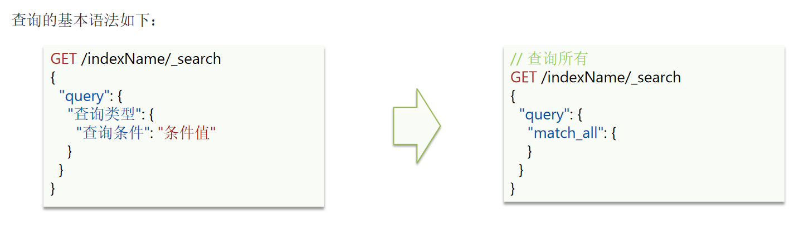

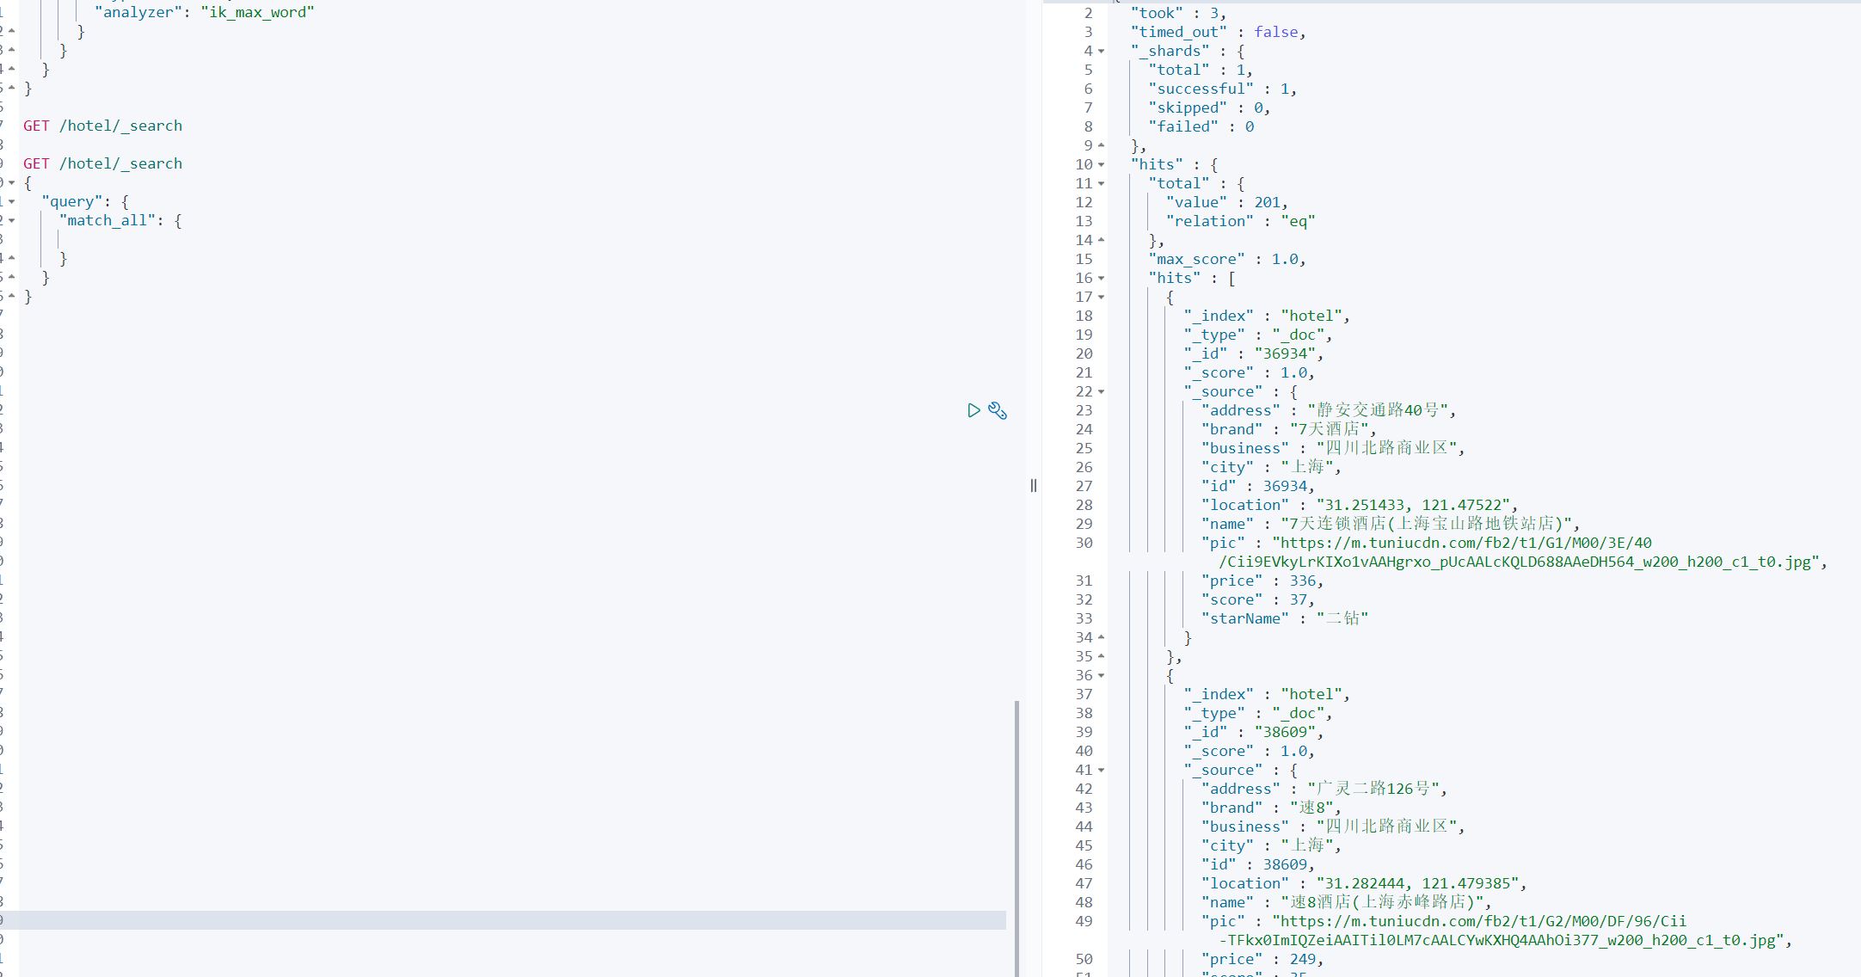

1. 全文全文检索查询

match：根据一个字段查询

multi_match：根据多个字段查询，参与查询字段越多，查询性能越差

会对用户输入内容分词，常用于搜索框搜索：对搜索框的输入的内容进行分词,得到几个词,分别去索引库进行检索和匹配,得到相关的文档返回

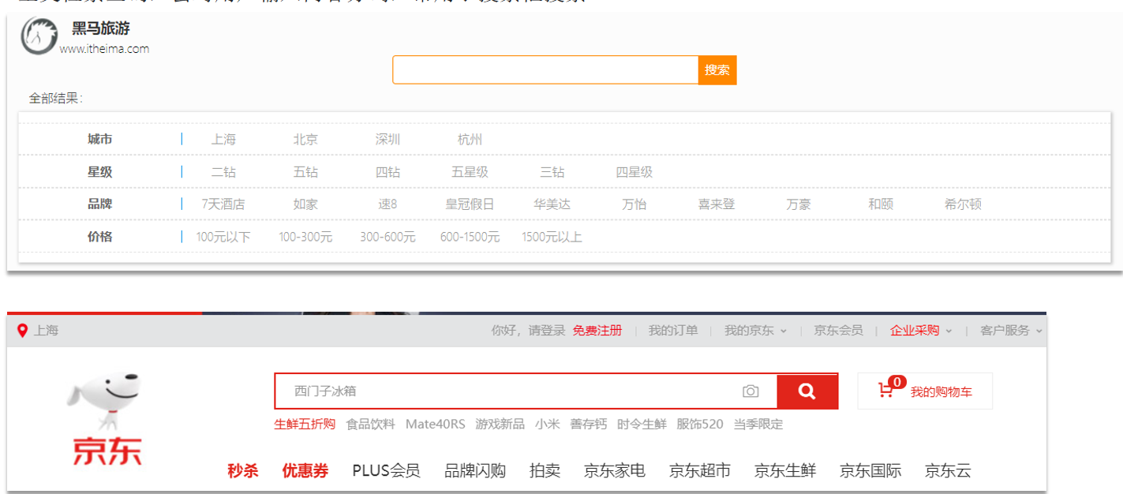

match查询：全文检索查询的一种，会对用户输入内容分词，然后去倒排索引库检索,语法：field:字段 text:搜索的内容

一般检索的字段就是文档中的text字段，比如一个文档有很多text类型字段,但是我们都考到了all中,我们就只针对all检索

比如一下例子 :上海外滩 会分成两个词 上海和外滩 只要有一个匹配就行 依据匹配的多少得分来区分靠前靠后

GET /索引库名/_search

{

   "query": {

     "match": {

       "字段(all)": "输入内容"

     }

  }

}

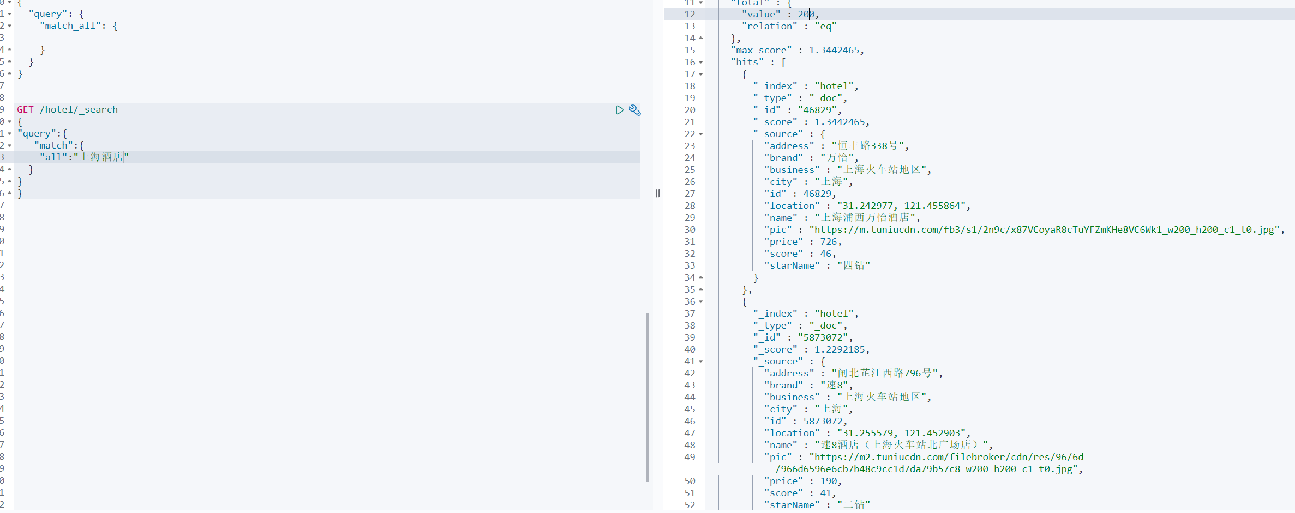

multi_match：与match查询类似，只不过允许同时查询多个字段，语法：

任意字段满足都可以,参与字段的数量越多效率越低 ,推荐使用match查询 把所有的要检索的字段 拷贝到一个all字段里

GET /索引库/_search

{

  "query": {

    "multi_match": {

      "query": "输入的内容",

      "fields": ["字段1", " 字段2"]

    }

  }

}

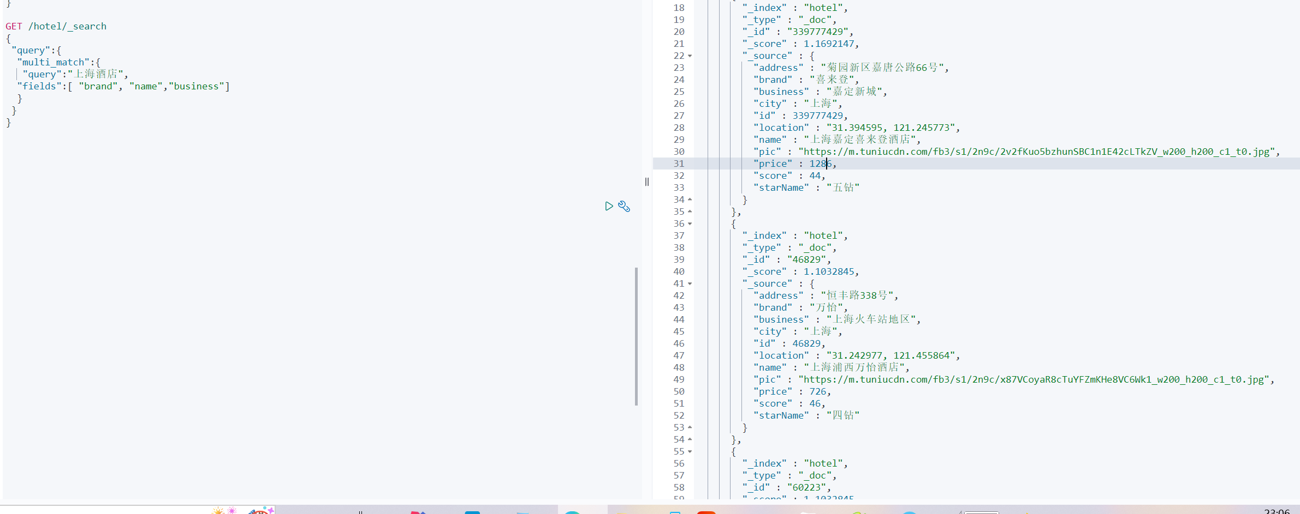

1. 精确查询

精确查询一般是查找keyword、数值、日期、boolean等类型字段。所以不会对搜索条件分词。共同特点,他们的值是一个不可分割的整体,搜索条件的值是不分词的,搜索条件要跟所查找字段的值完全匹配.比如说城市,品牌,星级,数值

term：根据词条精确值查询 精确匹配一模一样

range：根据值的范围查询 范围区间(数值,日期,keyword也可以(是按照字典排序的))

Term查询语法: 必须匹配如下例子city字段上海 查出来的只有城市是上海的

GET /索引库/_search

{

  "query": {

    "term": {

      "字段": {

        "value": "匹配的值"

      }

    }

  }

}

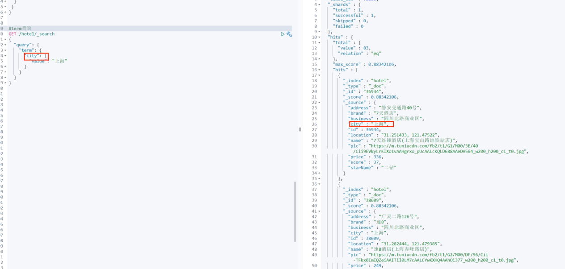

range查询语法： 按范围, gte 大于等于 lte小于等于 ge大于 lt小于

GET /索引库/_search

{

  "query": {

    "range": {

      "字段": {

        "gte": 10,

        "lte": 20

      }

    }

  }

}

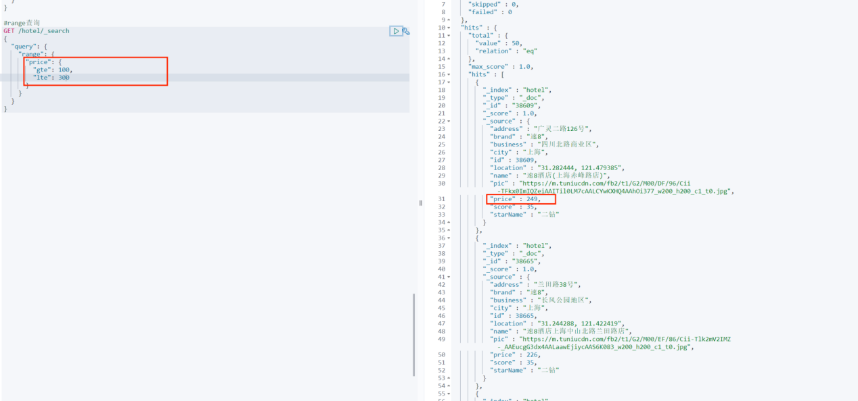

1. 地理查询 根据经纬度去查询 比如查询我附近的酒店 搜索附近的出租车 附近的人

geo_bounding_box：查询geo_point(点)值落在某个矩形范围的所有文档 如果文档的这个点在这个范围内就符合

geo_distance：查询到指定中心点小于某个距离值的所有文档

geo_bounding_box 比如说字段里的经纬度 在不在这个范围内语法:

比较适合查询一定范围的所有信息

top_left(左上)和bottom_right(右下)两个点都有自己的经纬度形成矩形,这个范围内符合要求

GET /indexName/_search

{

  "query": {

    "geo_bounding_box": {

      "字段": {

        "top_left": {

          "lat": 31.1,

          "lon": 121.5

        },

        "bottom_right": {

          "lat": 30.9,

          "lon": 121.7

        }

      }

    }

  }

}

geo_distance：查询到指定中心点小于某个距离值的所有文档

比较适合搜索附近的 distance附近多少范围的比如15km,以字段的值为中心点,15km为半径画圆,查询这个范围内的 附近15km以内

GET /索引库名称/_search

{

  "query": {

    "geo_distance": {

      "distance": "15km",

      "字段": "31.21,121.5"(中心点)

    }

  }

}

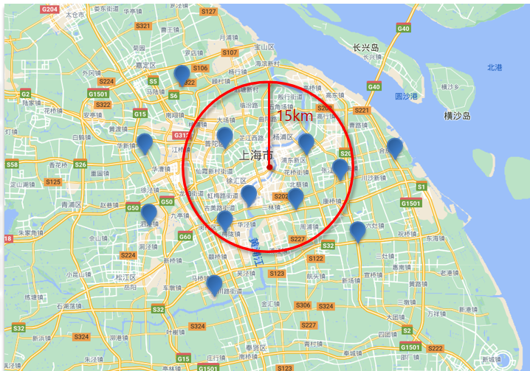

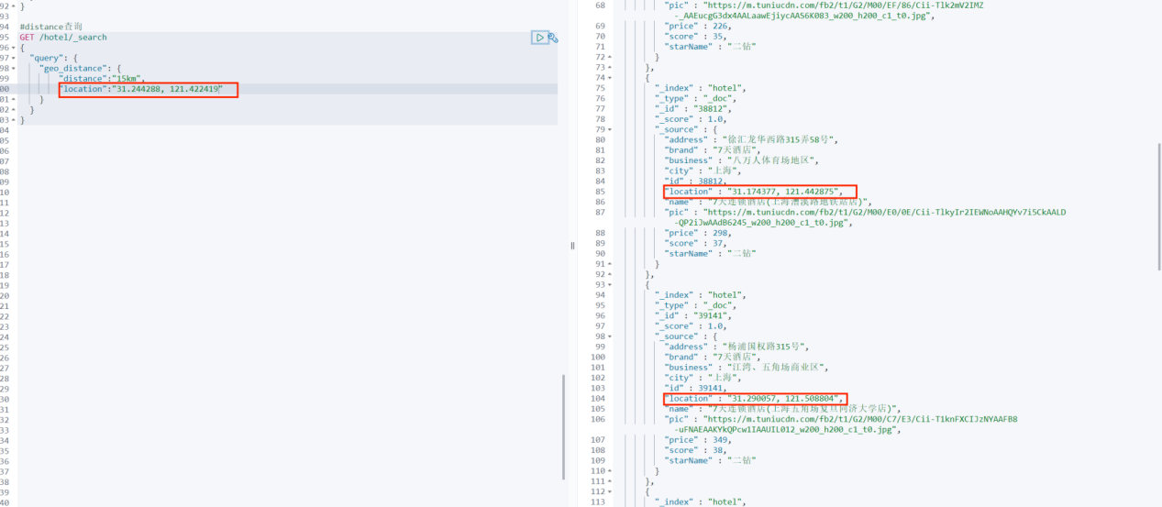

1. 复合查询

复合查询可以将其它简单查询组合起来,通过功能的增加，实现更复杂的搜索逻辑，

fuction score：算分函数查询，可以控制文档相关性算分，控制文档排名。例如百度竞价

相关性算分:比如说搜索”外滩如家”相关性的信息,同时包含外滩和如家的酒店比较靠前,而如果只包含外滩或者如家的酒店自然会靠后,

我们的es会对相关性进行打分,相关性越高匹配度越高,越靠前,但是在实际需求上比如百度,有广告,谁掏钱谁排名就越靠前,再是其他

人工对打分进行干预就会用到fuction score

如下例子 我们搜索虹桥如家 第一条包含虹桥和如家 排名最高

TF-IDF：在elasticsearch5.0之前，会随着词频增加而越来越大

BM25：在elasticsearch5.0之后，会随着词频增加而增大，但增长曲线会趋于水平(使用的是这种)

TF(词条频率) = 词条出现次数/文档中词条总数 例如:虹桥如家/虹桥如家酒店真不错 词条频率越高,打分也就越高

但是有个问题 ,这三个文档中都出现了如家这个词 累加没有意义 避免每个文档都出现权重比较低,所以我们引入了如下算法

TF-IDF算法 逆文档频率(es中并没使用这种算法,早期有,5.0之后用bm25算法)

IDF(逆文档频率) = Log(文档总数/包含词条的文档总数) 文档总数除以包含这个词条的文档总数

score = ∑_i^n▒TF(词条频率) ∗ IDF(逆文档频率)

比如说:包含如家的文档有三个,而文档总数为3所以 log(3/3)=0

而虹桥这个词只出现在一个文档中,而文档总数为3 所以log(3/1)=3

Tf*idf 也就是词的得分*权重 再累加

词出现的次数越少,权重就越高,将来等分也就越高

Bm25算法 也是累加,会相对复杂些 为什么要引这个算法?因为不会受词频影响较大,在传统的tf算法中词频越高,将来的得分会无限增加越来越高,但是bm25算法最终得分会趋于一个水平,不会无限增加,相对来讲这种会好一点,会平滑一点,因此在es搞版本中都默认使用了这种算法

Score(Q,d) = ∑_i^n▒log(1+ N −n+0.5/n+0.5)∙  f_i /f_i+ k_1  ∙ (1 −b+  b ∙ dl/avgdl)

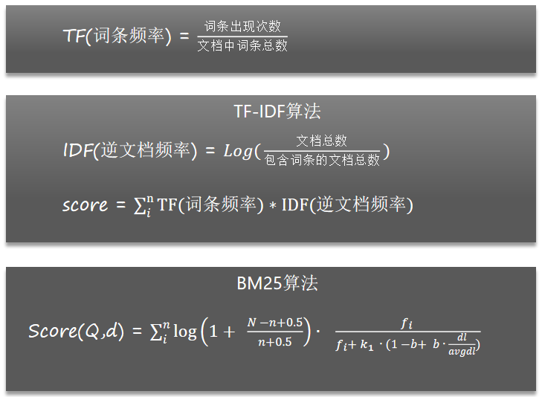

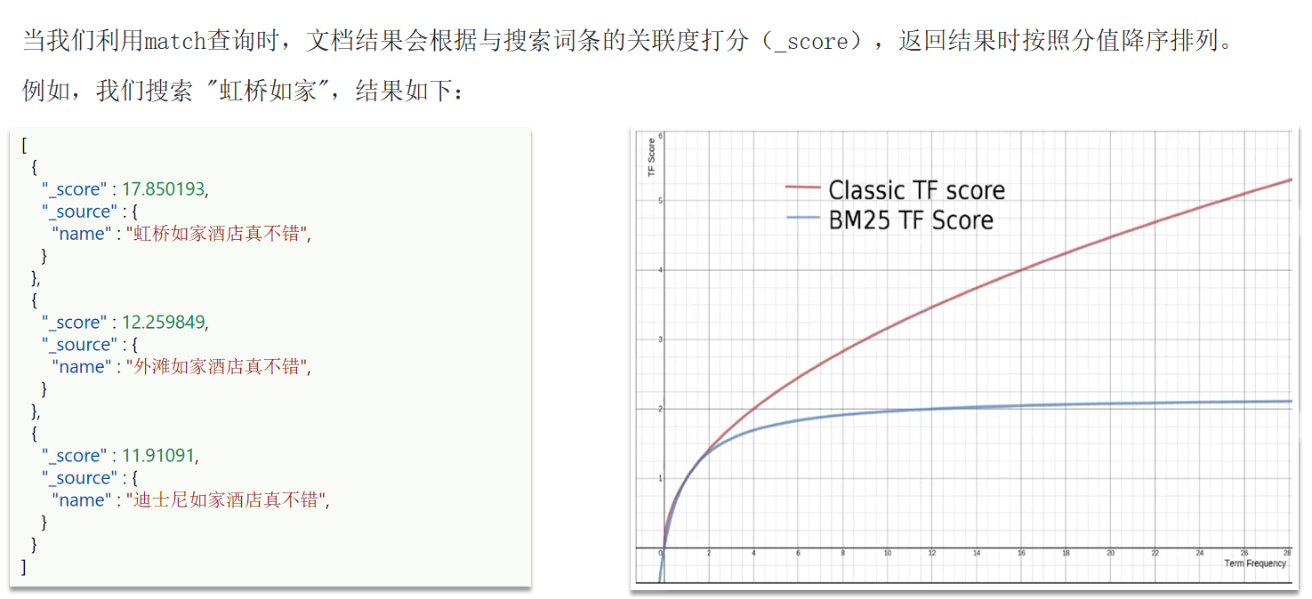

使用 function score query，可以修改文档的相关性算分（query score），根据新得到的算分排序

有的时候我们想人为的控制这种打分,排名,比如掏钱排名高点,这就用到了function score query

它可以在原始性的算分上进行修改,得到你想要的算分,得到你想要的排名

语法:

query:根据用户所想要查询的条件查询,查出来,得到原始性打分(query score)

functions有两部分 Filter:过滤条件,对哪些文档进行过滤,比如对id=1

Weigth:算分函数，算分函数的结果称为function score ，将来会与query score运算，得到新算分，常见的算分函数有：

weight：给一个常量值，作为函数结果（function score）

field_value_factor：用文档中的某个字段值作为函数结果 比方说把价格作为算分函数

random_score：随机生成一个值，作为函数结果

script_score：自定义计算公式，公式结果作为函数结果

boost_mode:加权模式，定义function score与query score的运算方式，包括：

multiply：两者相乘。默认就是这个 原始打分query score和算分函数function score相乘

replace：用function score 替换 query score 原始打分query score替换算分函数function score

其它：sum、avg、max、min 两者相加等

GET /索引库名称/_search

{

  "query": {

    "function_score": {

      "query": { "match": {"all": "外滩"} },

      "functions": [

        {

          "filter": {"term": {"id": "1"}},

          "weight": 10

        }

      ],

"boost_mode": "multiply"

    }

  }

}

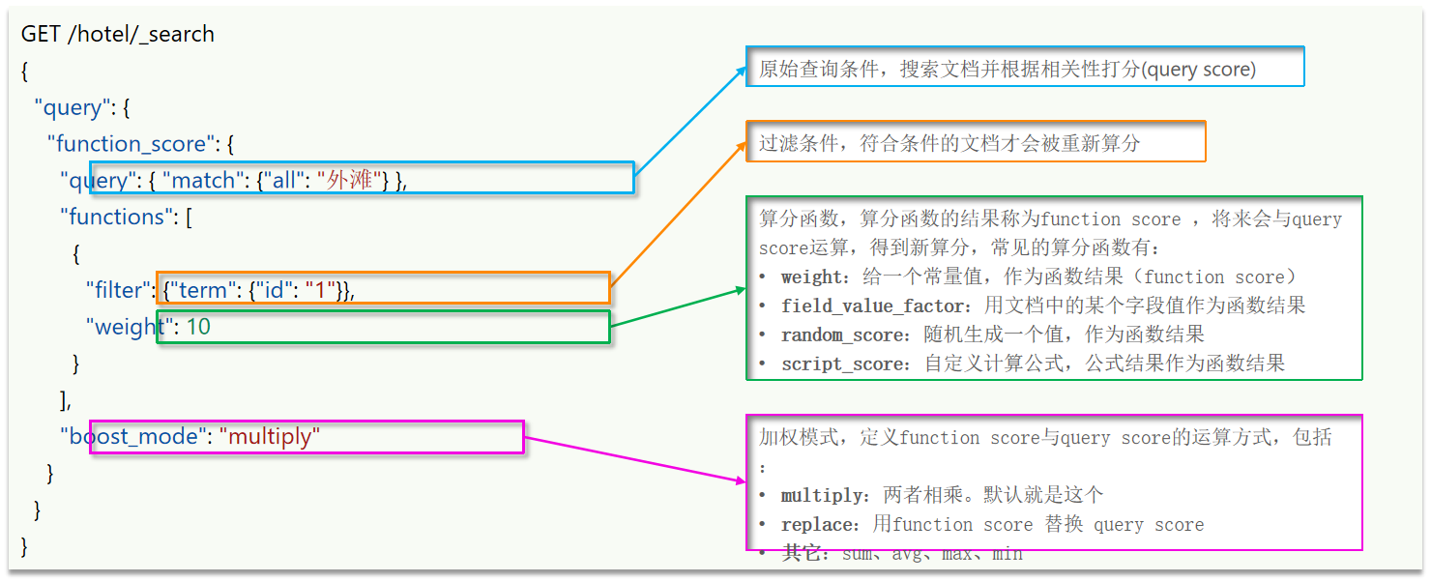

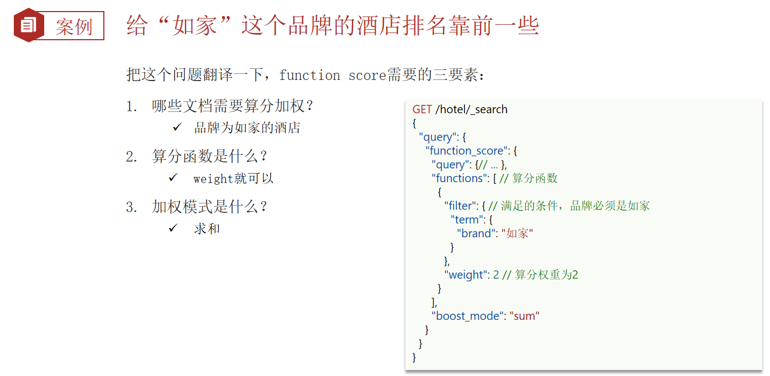

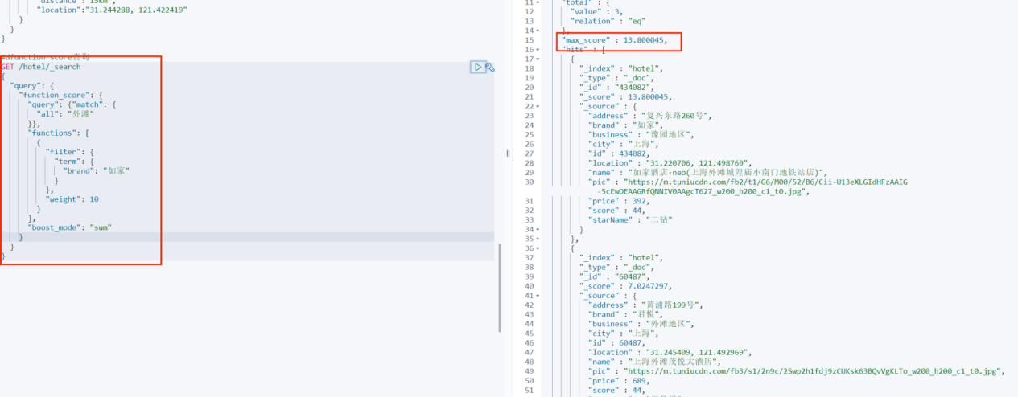

1. 复合查询 Boolean Query (funcation score有点不一样,funcation score是在基础查询上修改算分,使得排名靠前,而Boolean Query不是去进行修改算分,而是把多个查询子句的组合成一个新的查询语句)

布尔查询是一个或多个查询子句的组合。子查询的组合方式有：

must：必须匹配每个子查询，类似“与”

should：选择性匹配子查询，类似“或”

must_not：必须不匹配，不参与算分，类似“非”

filter：必须匹配，不参与算分

Must和filter底层不一样,filter和must_not有一个共同点:在搜索的时候不参与算分,es搜索不仅仅判断你这个文档是否匹配,还要打分bm25,每次打分消耗的资源比较多,性能就会下降,filter和must_not不会进行算分只会返回一个结果是或否,性能就很好了,es会把filter结果放入缓存中,再次查询的时候会进一步提升性能,所以除了用户输入的关键字要进行算分,剩下的尽量不要算分,提高查询效率

如下图,除输入内容进行算分,剩下尽量不要算分

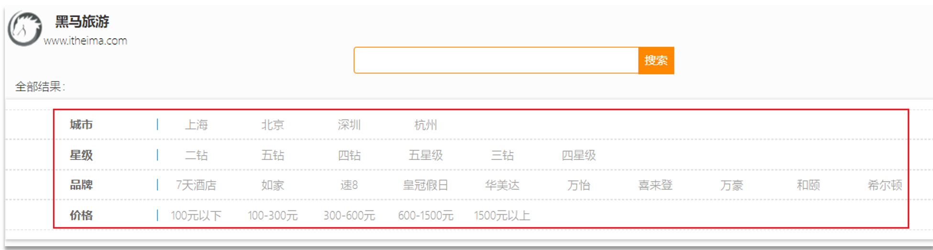

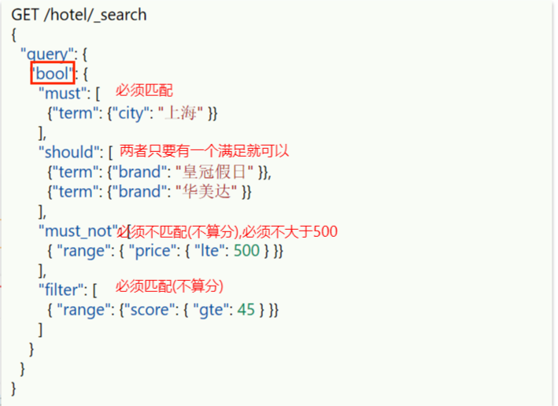

语法:

GET /hotel/_search

{

  "query": {

    "bool": {

      "must": [

        {"term": {"city": "上海" }}

      ],

      "should": [

        {"term": {"brand": "皇冠假日" }},

{"term": {"brand": "华美达" }}

      ],

      "must_not": [

        { "range": { "price": { "lte": 500 } }}

      ],

      "filter": [

        { "range": {"score": { "gte": 45 } }}

      ]

    }

  }

}

需求：搜索名字包含“如家”，价格不高于400，在坐标31.21,121.5周围10km范围内的酒店。

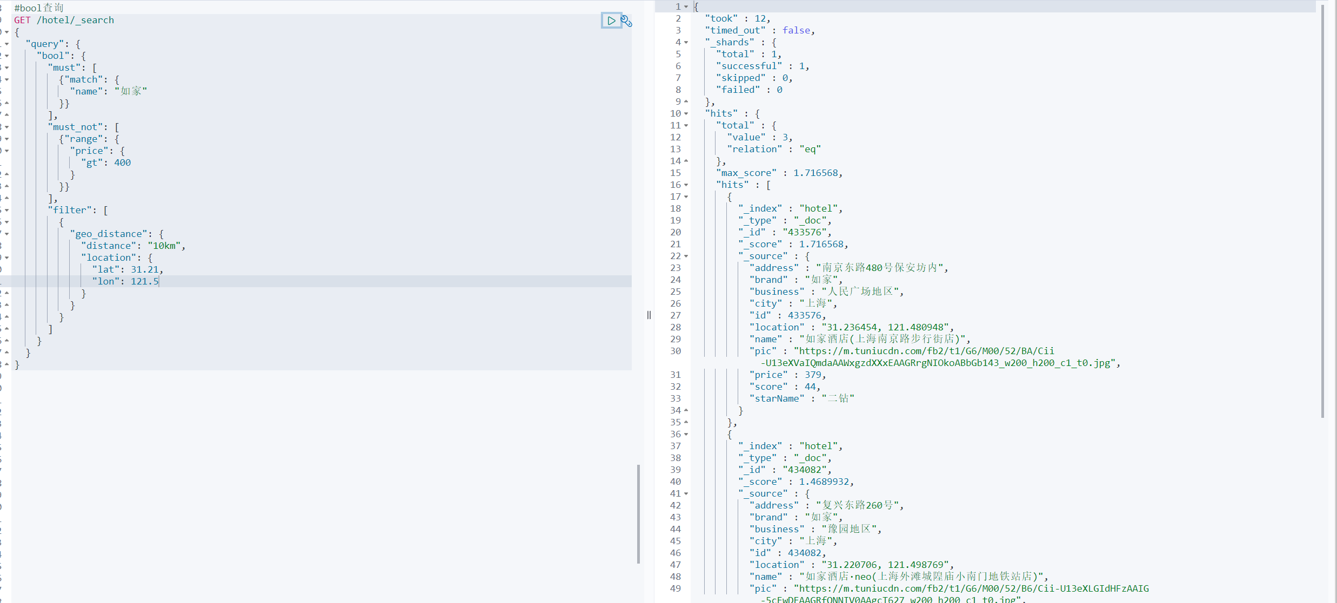

测试filter不算分,把filter内容删掉放入must里面发现算分score变了,must参加算分,参与条件算分越多,性能越差

1. 搜索结果的处理

排序

elasticsearch支持对搜索结果排序，默认是根据相关度算分（_score）来排序。可以排序字段类型有：keyword类型、数值类型、地理坐标类型、日期类型等。

有的时候我们希望用价格,或者日期进行排序,es是支持我们自己制定排序字段的,一旦自己制定字段排序,es就会放弃打分(_score: null),这样效率就会提高,比如keyword按照字典排序,坐标依据从进到远进行排序,价格排序等,类似于mysql中order by

Keyword,数值类型,日期类型排序语法: sort排序 desc降序 asc 升序 默认升序

GET /索引库名/_search

{

  "query": {

    "match_all": {}

  },

  "sort": [

    {

      "字段名": "desc"  // 排序字段和排序方式ASC、DESC

    }

  ]

}

地理坐标排序语法: _geo_distance 参数中心点 排序方式 单位

GET /索引库名/_search

{

  "query": {

    "match_all": {}

  },

  "sort": [

    {

      "_geo_distance" : {

          "字段名" : "纬度，经度", #到哪的位置 比如说自己的位置

          "order" : "asc",

          "unit" : "km" #单位

      }

    }

  ]

}

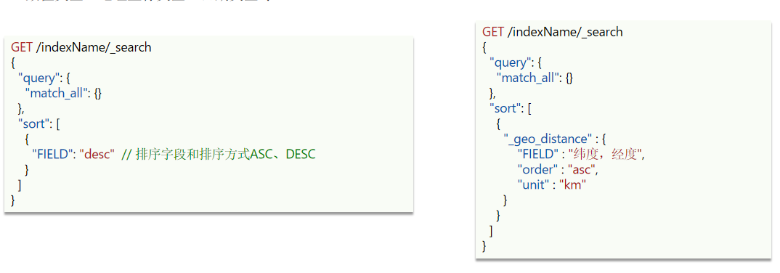

案例1:按照keyword,数值或者日期查询所有酒店 按照评分排序,如果评分一样按照价格升序排序

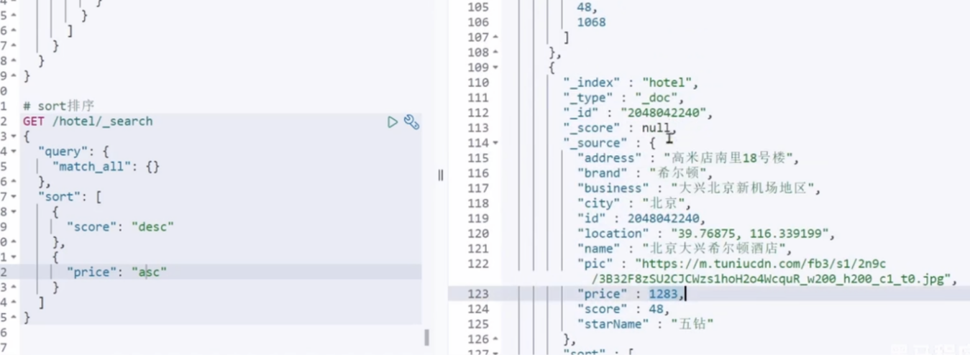

案例2:按照地理坐标进行排序_geo_distance

获取经纬度的方式：<https://lbs.amap.com/demo/jsapi-v2/example/map/click-to-get-lngla>

找到121.612282,31.034661周围的酒店,距离升序排序

Order 排序 unit单位 查询后文档中就会有个sort 字段,这个单位就是unit 到这里的距离

两种写法如下图 写法一直接给个字符串”经度,纬度”

写法二 lat 纬度 lon经度

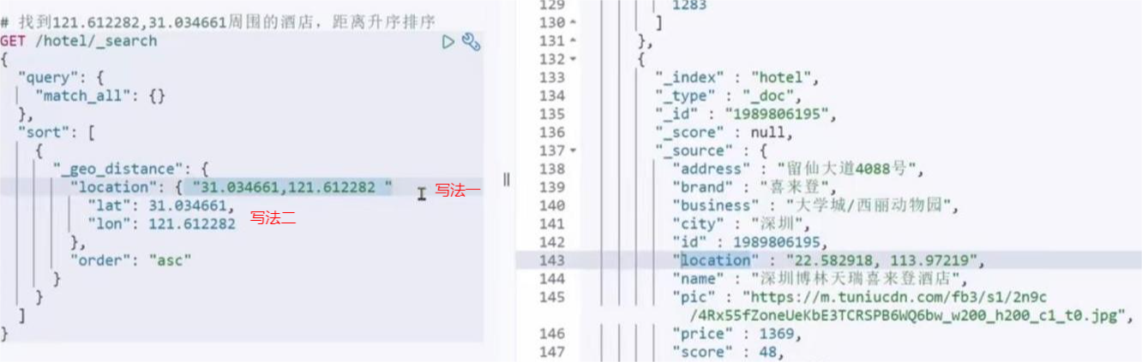

1. 分页处理 from size

from + size：

优点：支持随机翻页

缺点：深度分页问题，默认查询上限（from + size）是10000

场景：百度、京东、谷歌、淘宝这样的随机翻页搜索

elasticsearch 默认情况下只返回top10的数据。而如果要查询更多数据就需要修改分页参数了。

默认只展示前10条数据 elasticsearch中通过修改from、size参数来控制要返回的分页结果： 像mysql 中limit

From 起始(页数-1)*size size :每页多少条数据

语法

GET /hotel/_search

{

  "query": {

    "match_all": {}

  },

  "from": 990, // 分页开始的位置，默认为0

  "size": 10, // 期望获取的文档总数

  "sort": [

    {"price": "asc"}

  ]

}

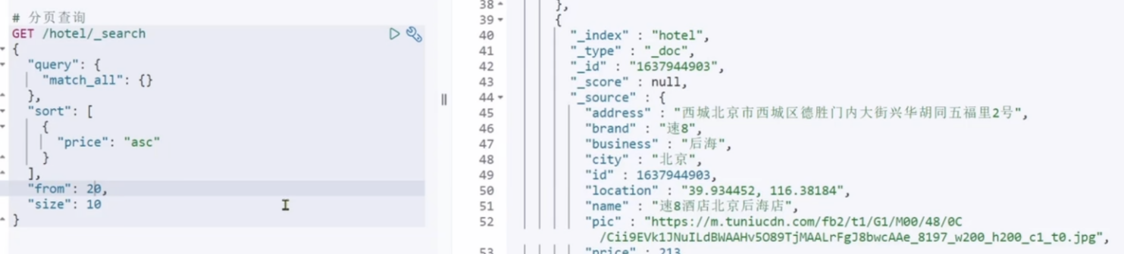

Es中分页虽然与mysql的分页很像 都是指定from,size 但是底层存在很大差异 ,因为es底层使用的是倒排索引,结构是不利于做分页的,其实采用的是一种逻辑性的分页,比如查from(990),size(10) 那就是查990到1000的数据,对于es来说,只能先查出0-1000的所有数据,然后去截取990-1000的这部分数据,但如果我们做的是es集群(生产环境为了让es存储更多的数据,集群),es天生支持集群,一旦采取了集群,es就会把数据进行拆分,放到不同的机器上,拆分出的每一份叫一个分片,每个分片上的数据不一样,假如我们现在要进行价格排序分页,990-1000,我们要把所有的分片进行排序,取出前1000条取出来,得到一个1000*n的结果,然后再进行排序,取出前1000条,真是企业开发es集群数量会达到数千台,那么n=1000,1000*1000数据量就非常大了,内存消耗非常大,所以搜索的页数过深或者结果集(from+size)越大,对于内存和cpu消耗也就越大,因此es对结果集(from+size)做了一个上限一万

测试:from+size>10000就会报错 以百度搜索为例最多搜索70多页(每页10条),不会超过10000条的,从根源上杜绝超过10000条

如果非要查询超过10000条数据

Es给了两种解决方案

search after：分页时需要排序，原理是从上一次的排序值开始，查询下一页数据。官方推荐使用的方式。

分页时必须先排序,比如先查第一页10条(1-10)然后查接下来的10条的时候,会记下来第十条排序的那个值,我再进行下一页的时候就会从这个值往后查找(就会减少结果集,但是有一个缺点,因为是记住了上一次的排序值往后查,所以这种就不支持往上翻页,只能往后翻)

优点：没有查询上限（单次查询的size不超过10000）

缺点：只能向后逐页查询，不支持随机翻页

场景：没有随机翻页需求的搜索，例如手机向下滚动翻页

scroll：原理将排序数据形成快照，保存在内存。官方已经不推荐使用。

形成快照:第一次查询的时候吧所有的数据都给你,缓存起来,将来再查的时候从能存出截取你想要的部分给你,这种方式对于内存消耗就非常大,官方已经不推荐,都推荐了search after,还有一个缺点,因为是形成了一个快照,我要是对数据进行修改了,以后查询出来的还是旧的数据,没有办法查询出实时的数据

优点：没有查询上限（单次查询的size不超过10000）

缺点：会有额外内存消耗，并且搜索结果是非实时的

场景：海量数据的获取和迁移。从ES7.1开始不推荐，建议用 after search方案。

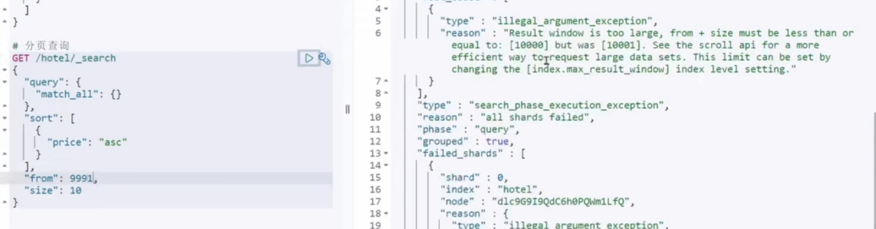

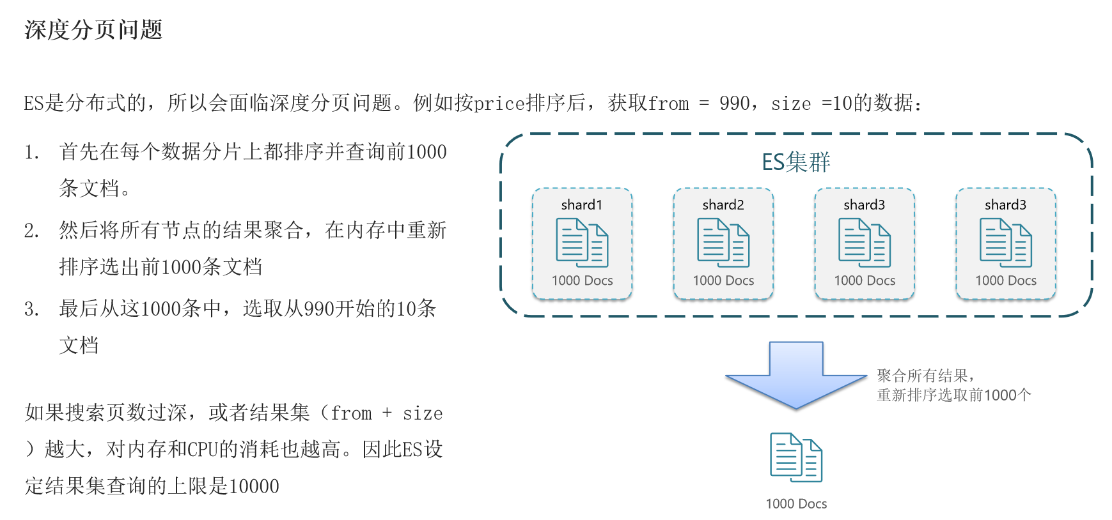

1. 高亮处理 highlight

就是在搜索结果中把搜索关键字突出显示。 对于用户搜索的关键字加上标签

比如说在百度上搜索java,将这个文档中所有java全部高亮显示 f12查看所有java都被<em></em>包起来了,在css设置em标签为红色,所以所有的java都亮了

做高亮显示不能使用match_all或者其他查询,必须使用带关键字的查询,因为高亮要对关键字高亮,不带关键字就没有办法高亮

highlight

Filelds字段 指定高亮的字段,可以配置好多个 比如标题和文本内容

Pre_tags: 用来标记高亮字段的前置标签 不加也行,es默认加的就是em

Post_tags: // 用来标记高亮字段的后置标签 不加也行,es默认加的就是em

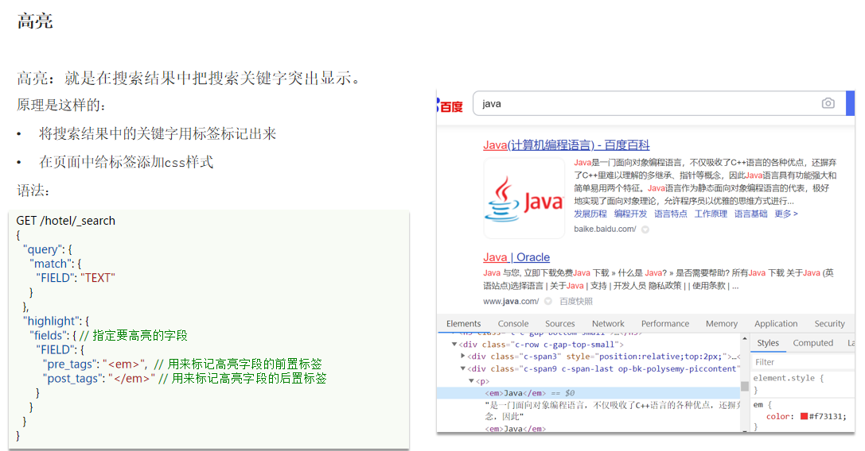

默认情况下搜索字段必须和高亮字段一直,否则不会高亮 如下

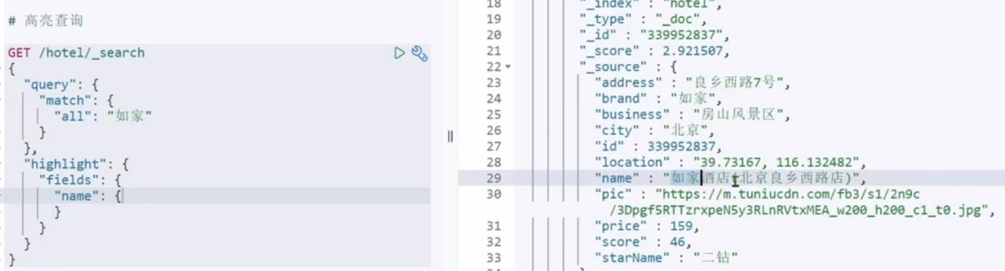

但是我们现在就搜索的是all,因为all包含了好多字段,查询效率也高,我们加入以下配置

Require_dield_match 需不需要字段匹配 默认是匹配 我们给他设置为false不匹配 那么我们的查询字段和高亮字段无需一样都可以高亮

高亮显示在文档中heighlight字段返回,并不是在字段里面更改,将来我们只需要取出高亮结果,替换原字段就可以了

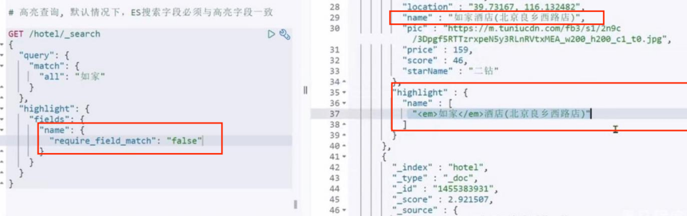

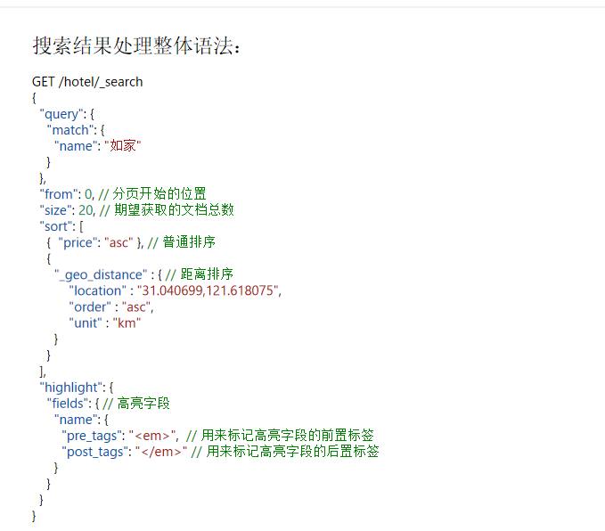

restClient查询文档

1. Match_all查询

第一步准备request 指定索引库名称

SearchRequest request = new SearchRequest("hotel");

第二步组织dsl参数

request.source().query(QueryBuilders.matchAllQuery()); query()对应”query” QueryBuilders.matchAllQuery()对应”match_all”

QueryBuilders来构建查询条件

传入Request.source() 的 query() 方法

第三步发起请求,得到响应

SearchResponse response = client.search(request, RequestOptions.DEFAULT);

第四步解析响应结果 响应结果如下图所示

1. 查询总条数long total = searchHits.getTotalHits().value;
2. 得到结果数组SearchHit[] hits = searchHits.getHits();
3. 遍历数组 hits 并得到每个文档 String json = hit[i].getSourceAsString();
4. 转换成你想要的对象 Json.parseObject()

Hits{

Total{

Value:总条数}

Htis{

Id

Source(每个文档内容){

数组[](遍历获取)

}

}

}

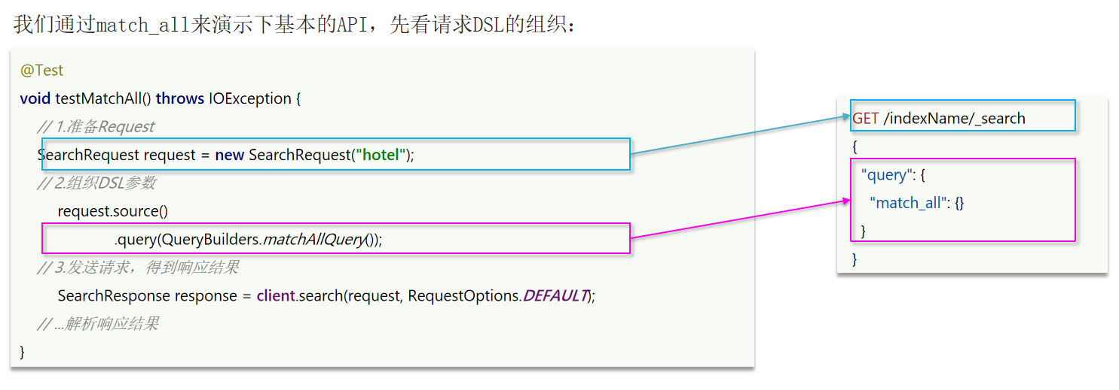

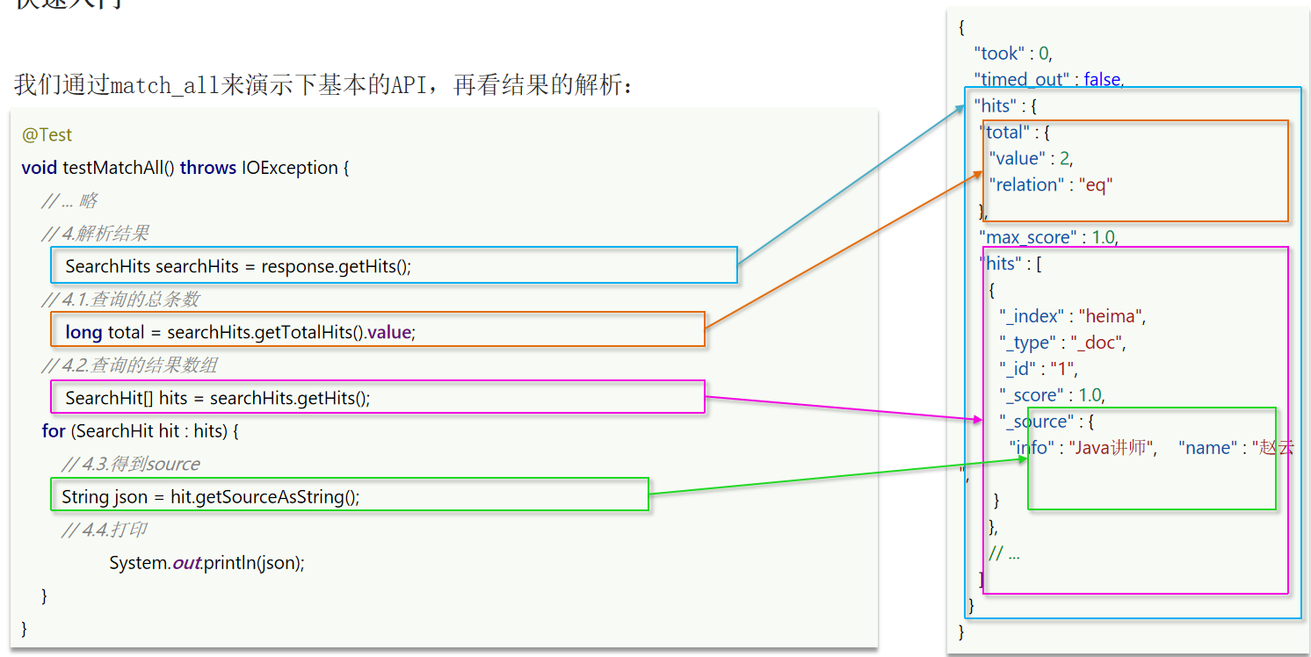

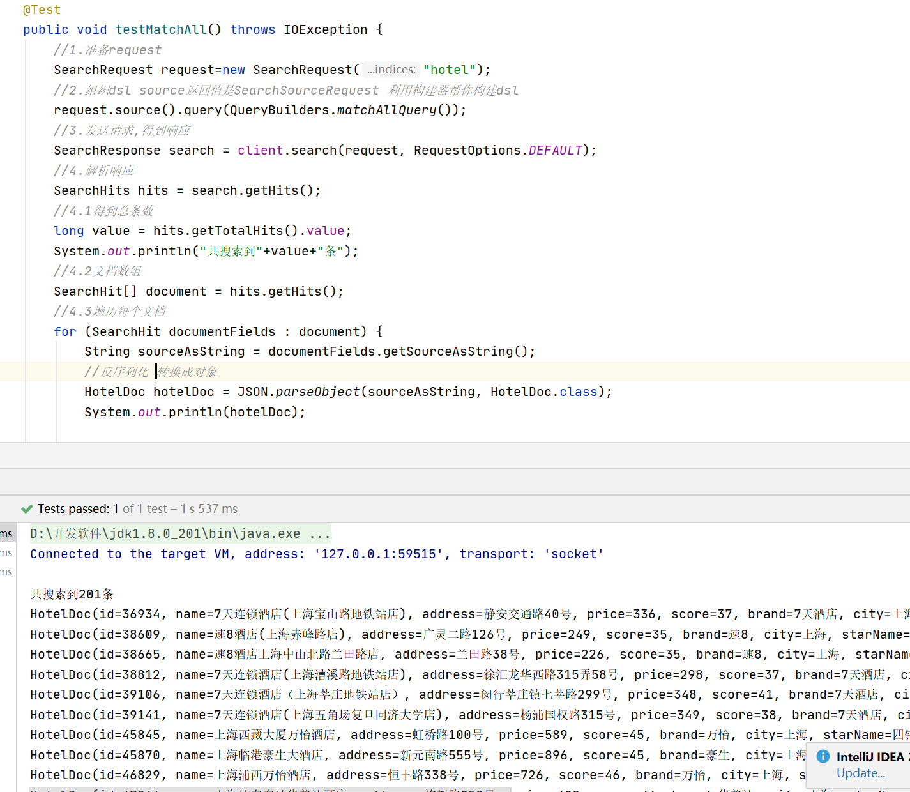

Source中封装了query,排序,高亮等所有api

QueryBuilders中给我们提供了各种查询 比如match,matchAll......

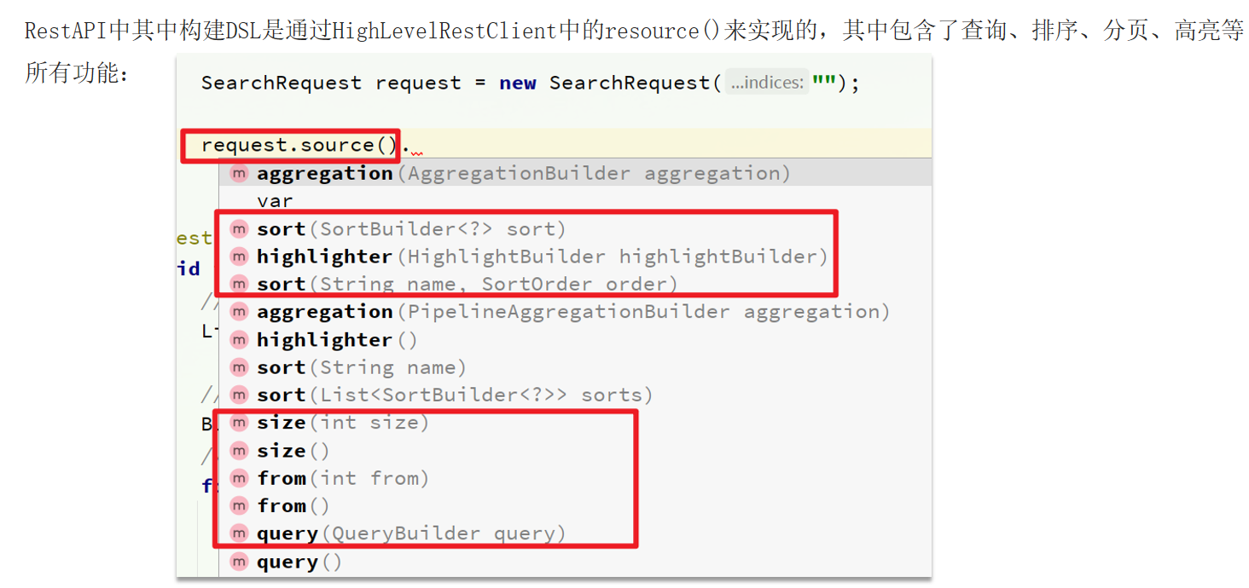

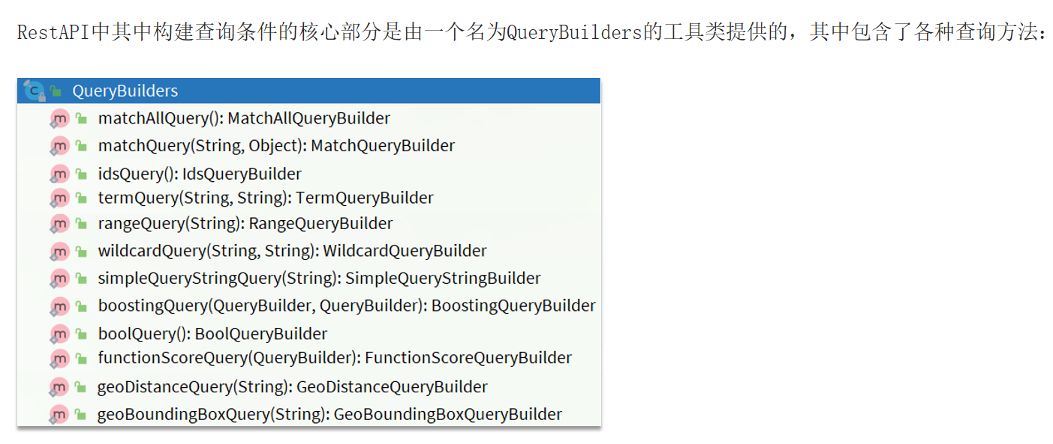

1. 全文检索查询

全文检索的match和multi_match查询与match_all的API基本一致。差别是查询条件，也就是query的部分。

同样是利用QueryBuilders提供的方法：只不过检索的方式不一样,发送的请求,得到的结果解析都是一样的

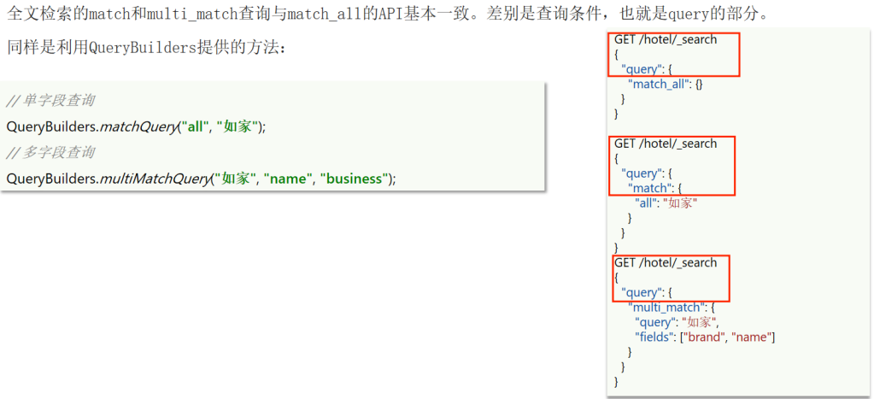

单字段查询 match :QueryBuilders.matchQuery("all", "如家");

与match_all查询只有查询构建的方式不一样 指定字段,内容

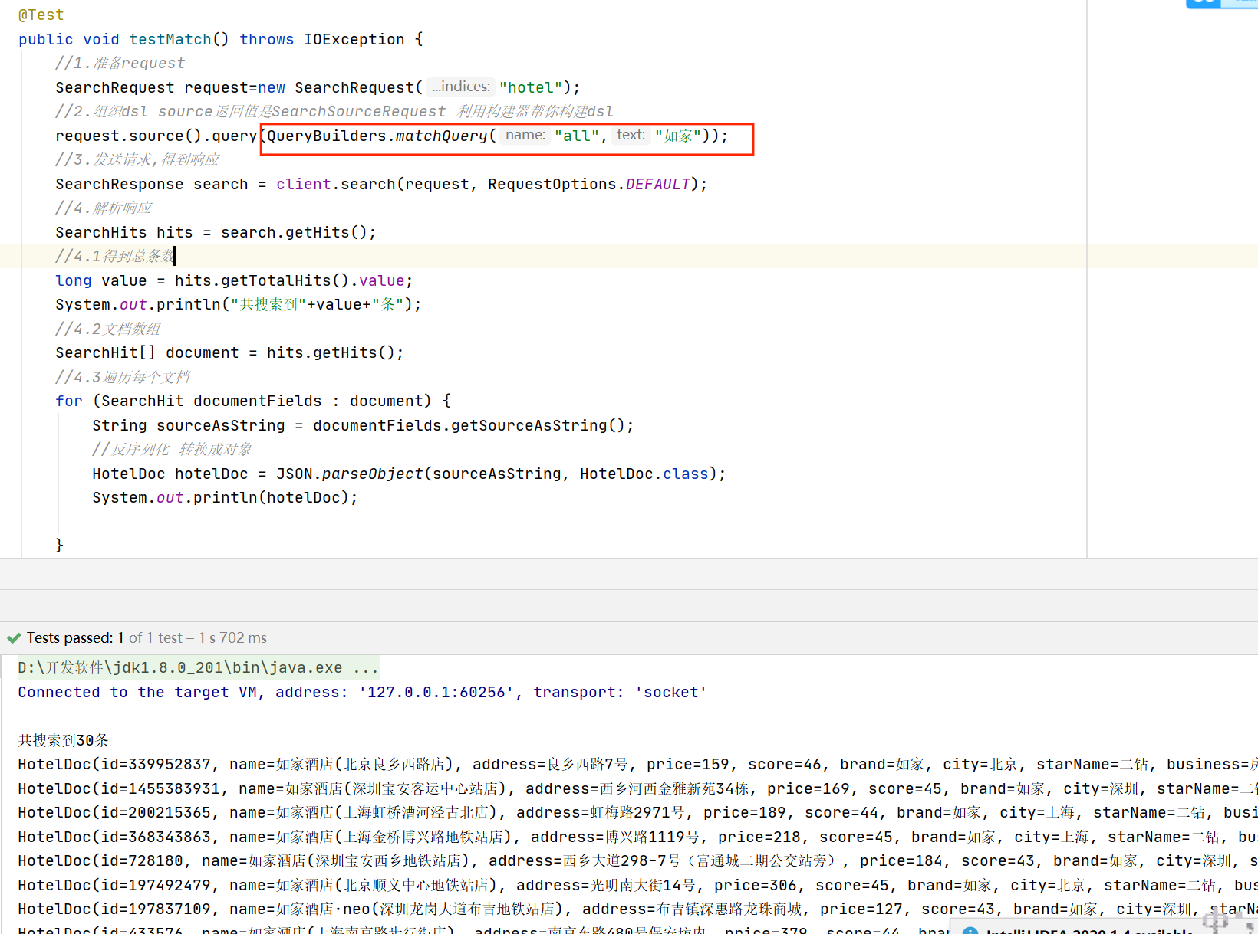

多字段查询

QueryBuilders.multiMatchQuery("如家", "name", "business");

与match_all查询只有查询构建的方式不一样 指定内容,字段1,字段2....

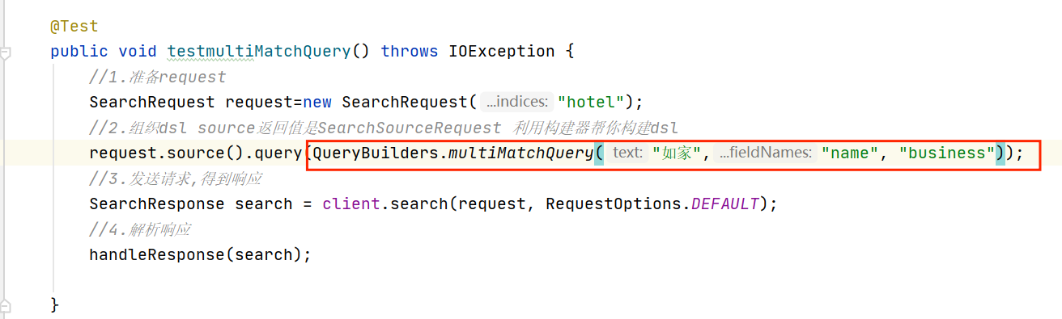

1. 精确查询

精确查询常见的有term查询和range查询

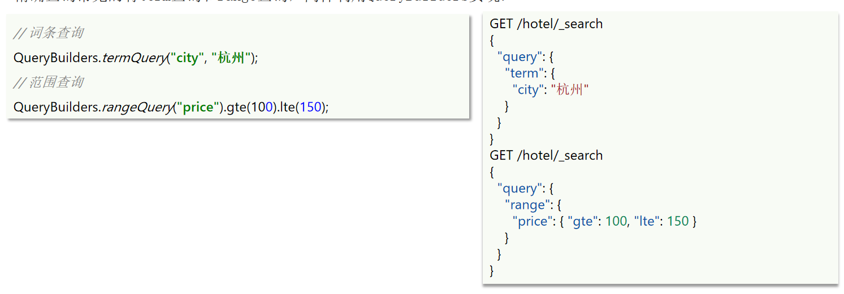

词条查询QueryBuilders.termQuery("字段", "内容");

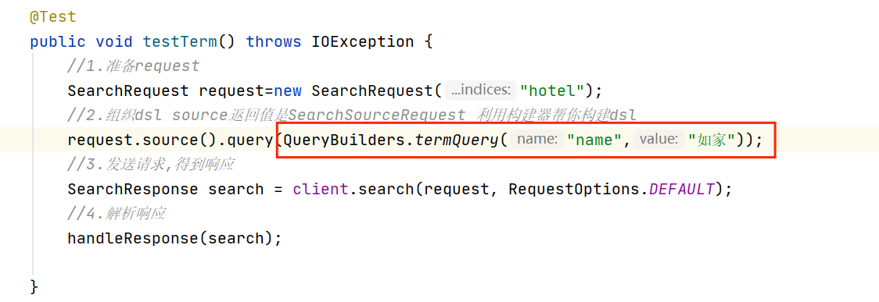

范围查询

QueryBuilders.rangeQuery("字段名").gte(100).lte(150); gte大于等于 lte小于等于 链式编程

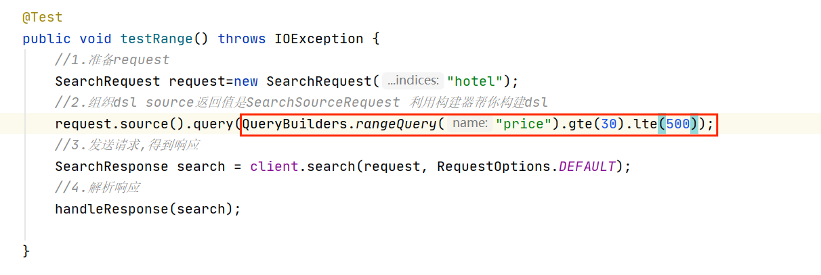

1. 复合查询-boolean query

相当于把好多query放到了一起

第一步创建*boolBoolQueryBuilder*

第二步 给*boolBoolQueryBuilder设置匹配条件有must,must_not,should,filer等*

第三步 将*boolBoolQueryBuilder*放入请求提交,得到响应

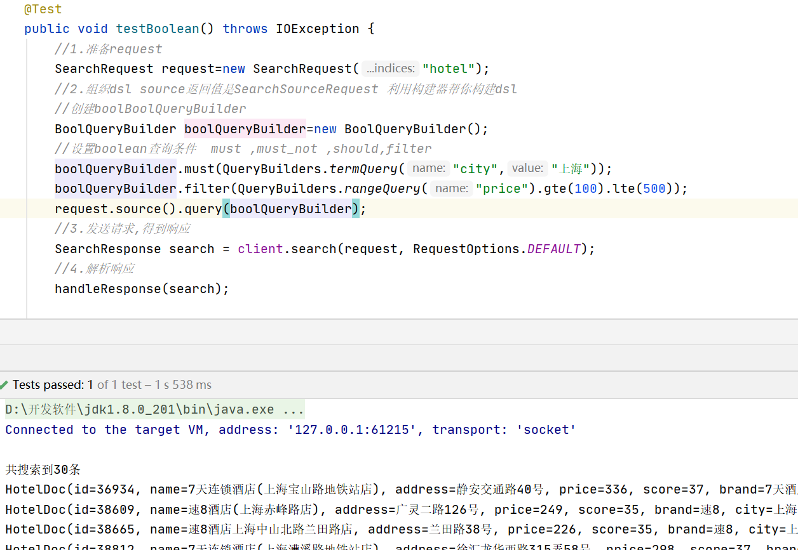

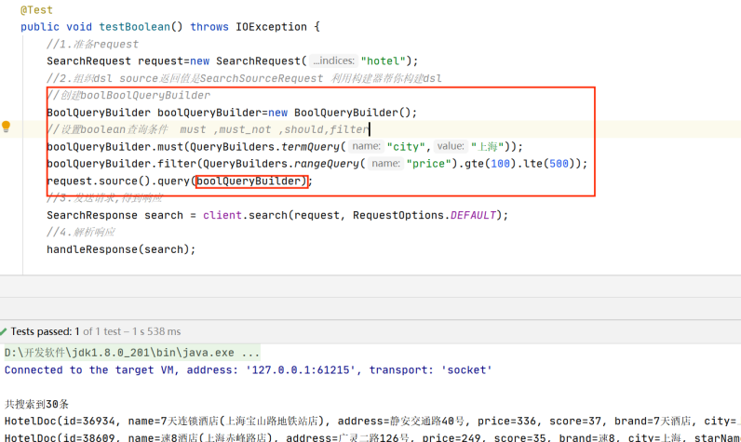

1. 搜索结果处理

排序和分页

因为排序(sort)和分页(from,size) 不在query里面,所以我们要给source设置参数

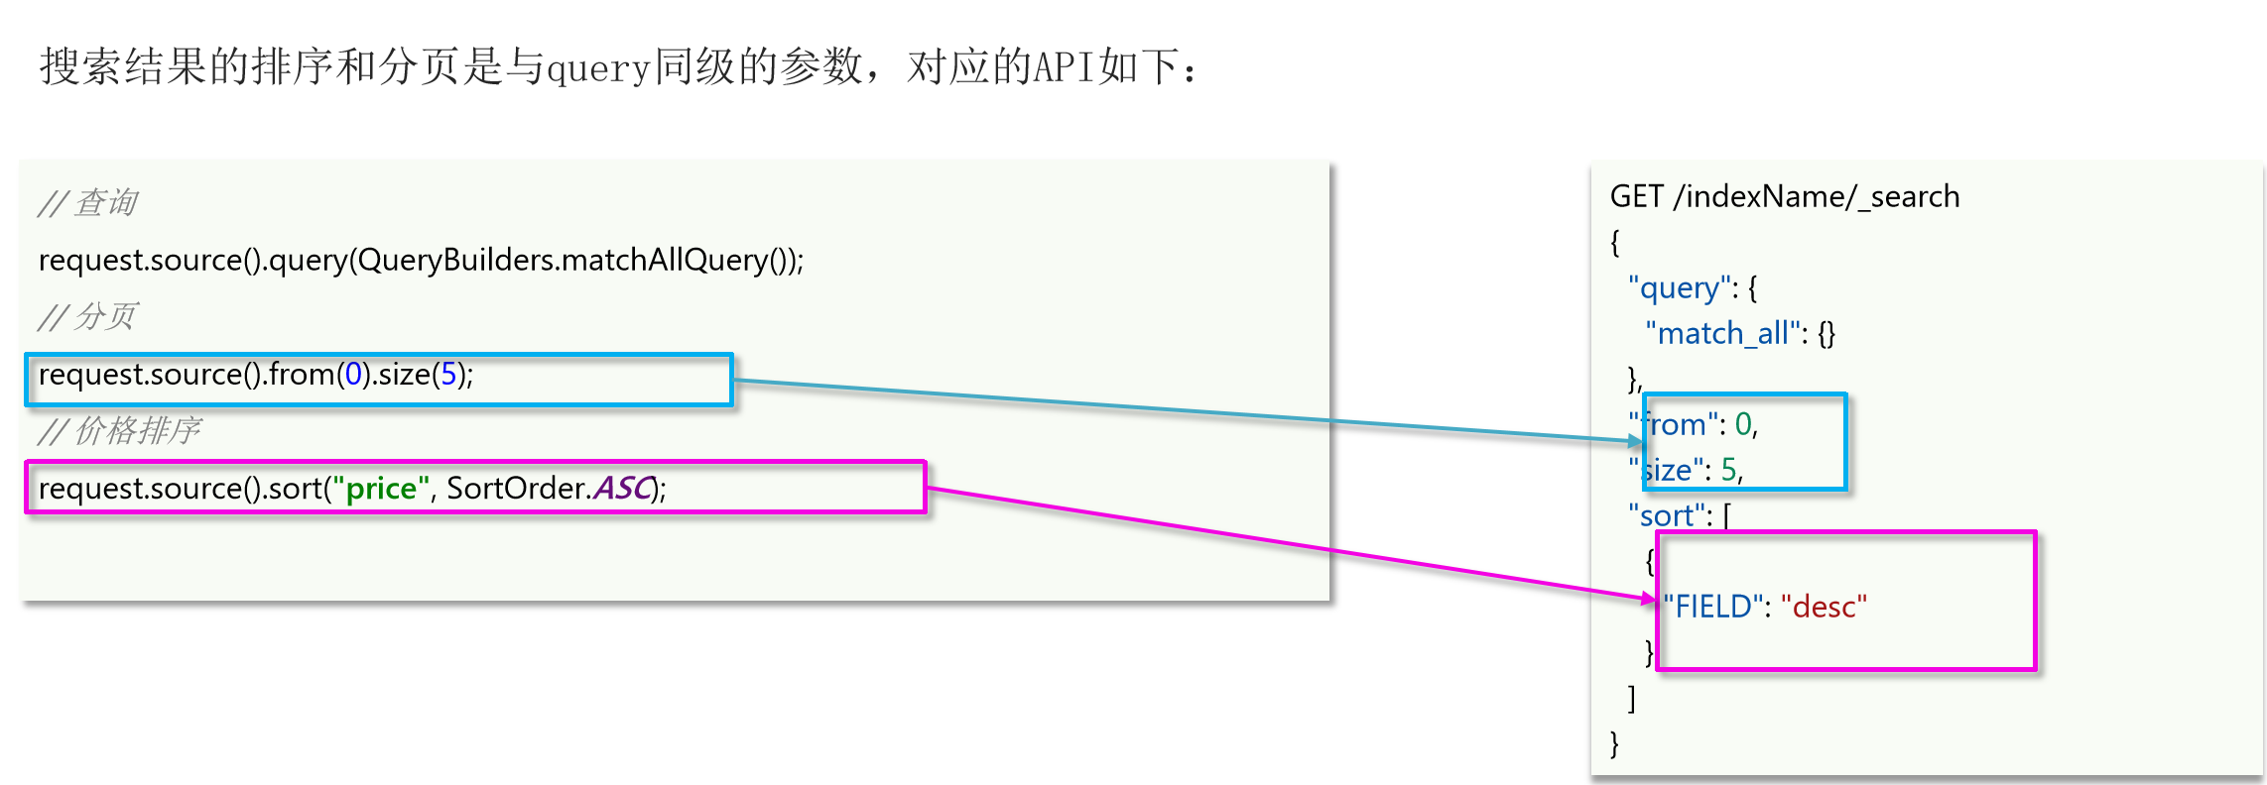

分页request.source().from((页数-1)*每页大小).size(每页大小);

排序request.source().sort("price", SortOrder.ASC);字段名 排序方式

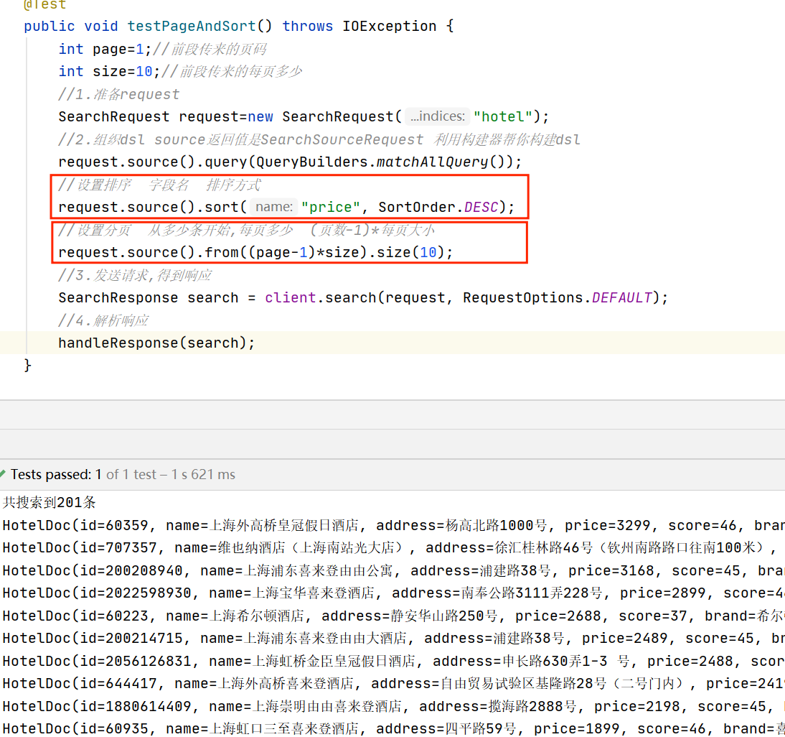

虽然查询到201条,但只返回前10条数据

1. 高亮

高亮dsl构建:highlighter

highlighter中构建*HighlightBuilder对象,设置字段名 ,时候必须要与查询字段匹配比如name和all 前缀标签,后缀标签 注意必须是要带条件的查询,要不不能使用高亮(比如matchAllQuery就不行)*

request.source().query(QueryBuilders.*matchQuery*("all","如家"));

request.source().highlighter(new HighlightBuilder()*//构建HighlightBuilder* .field("name")*//字段名* .requireFieldMatch(false)*//是否要与查询字段匹配* .preTags("<em>")*//前置标签* .postTags("</em>"));*//后置标签*

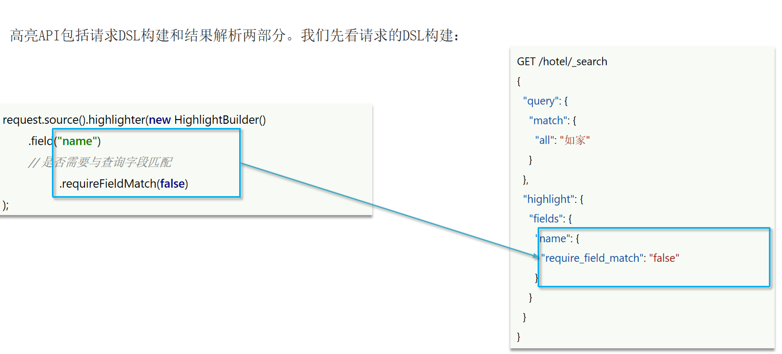

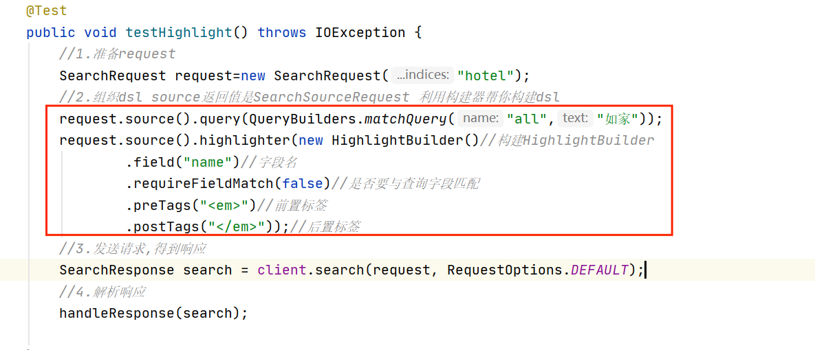

高亮结果的解析

结构如下图

因为高亮不在score里面 所以我们要从文档中直接获取,得到一个map,进行非空判断,得到高亮的字段,因为获取到的字段他还是一个数组的格式,我们取出这个数组的第一位,得到的是一个Text文本对象,将这个文本对象转成字符串就是我们高亮过后的字段了,发现要高亮的词已经加上了前缀和后缀标签,再用高亮的这个结果去替换原始文档中的对应字段,前段设置对应标签的css颜色,高亮就好了

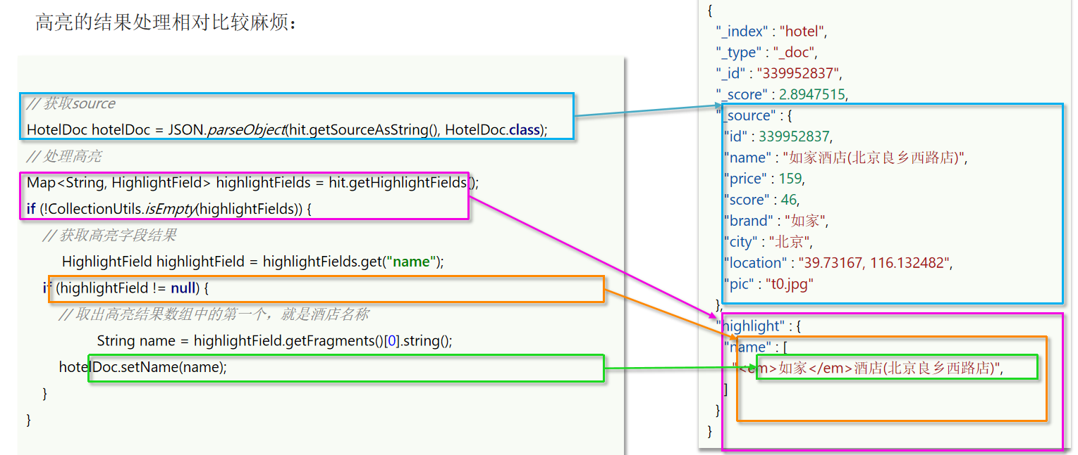

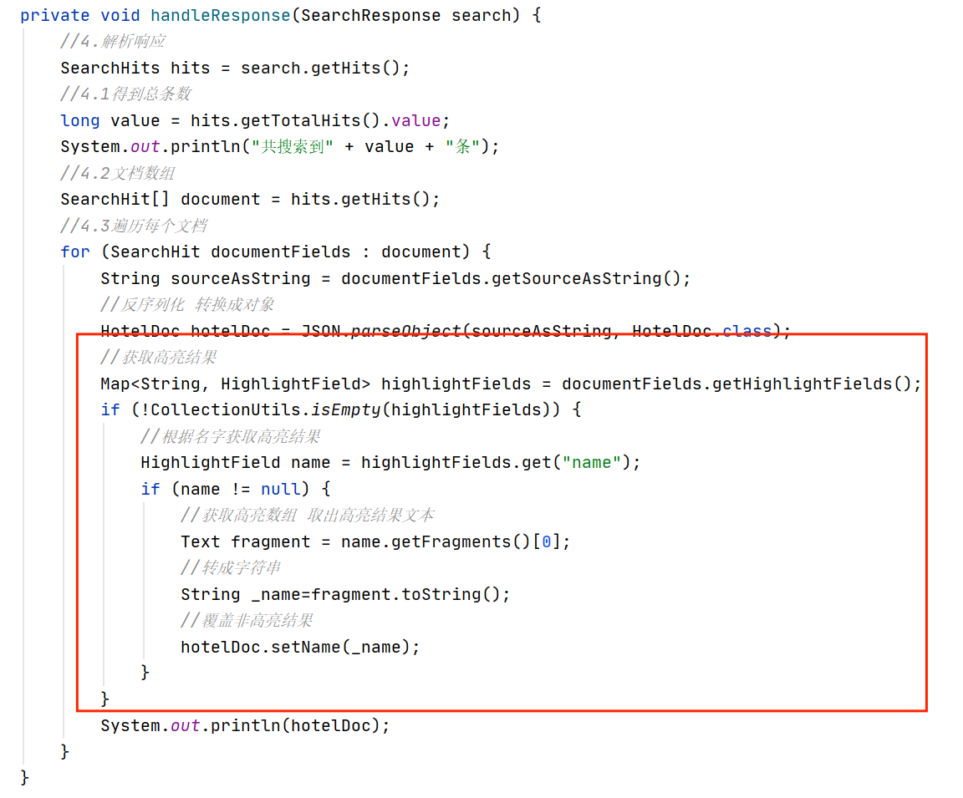

黑马旅游案例

酒店的搜索和分页

前端页面项目自带

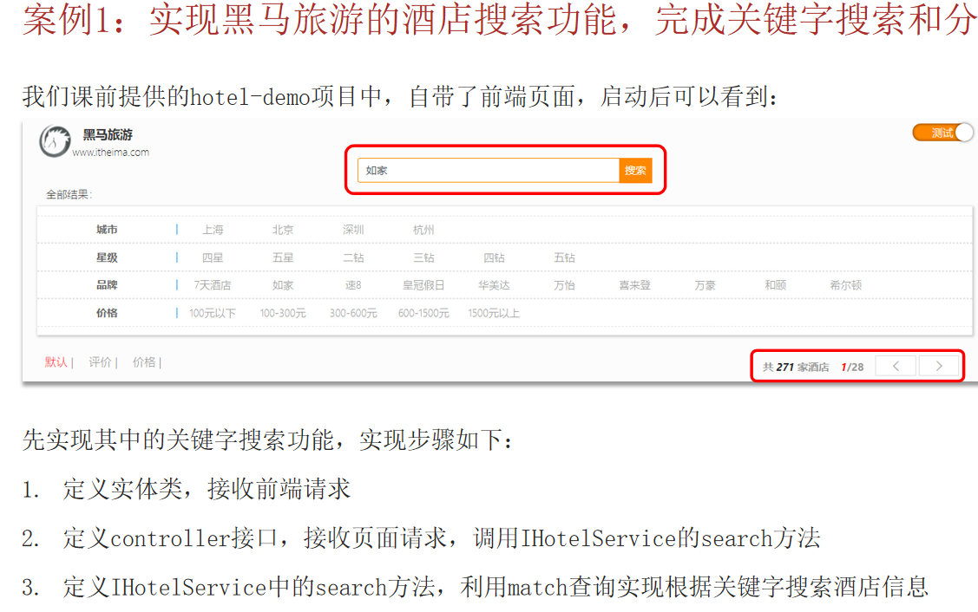

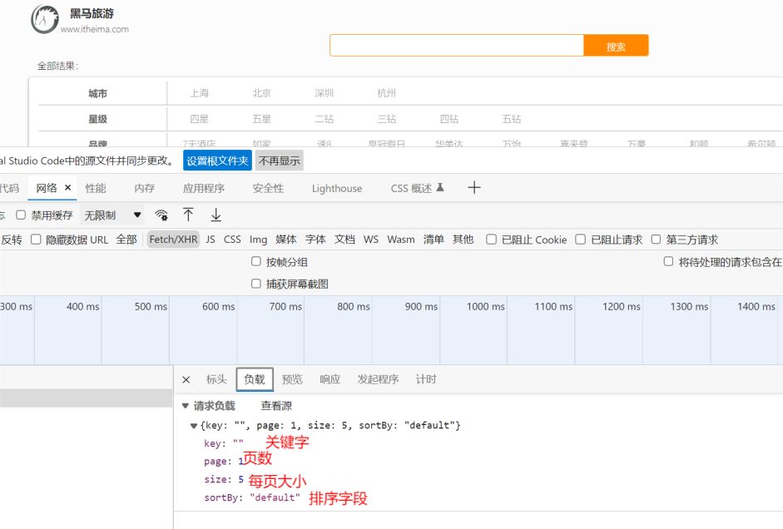

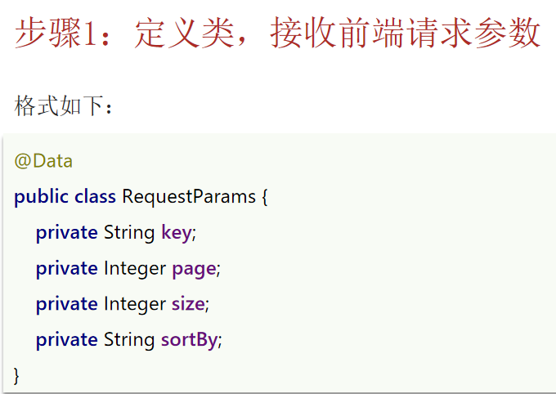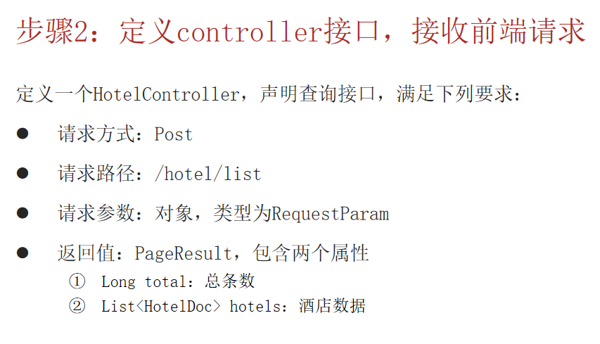

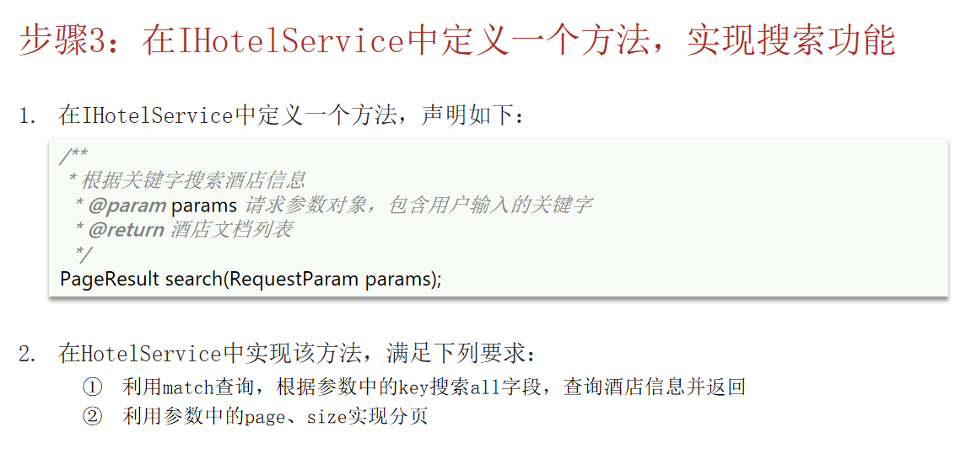

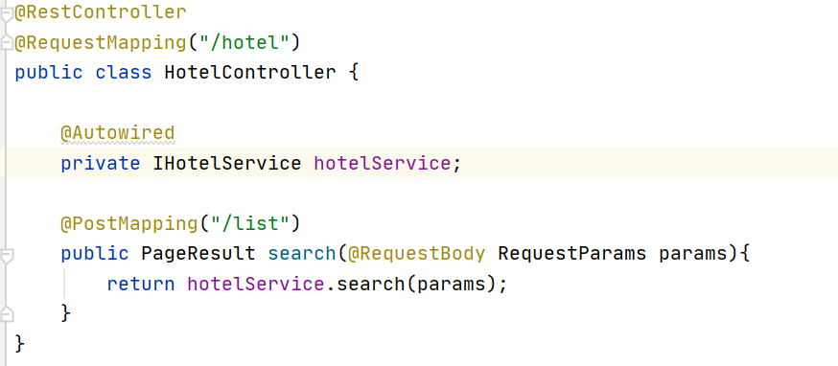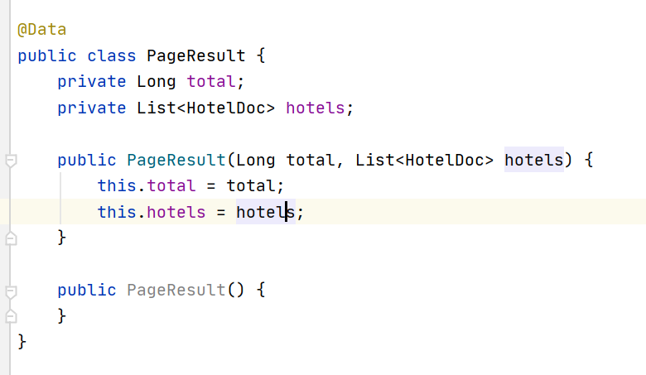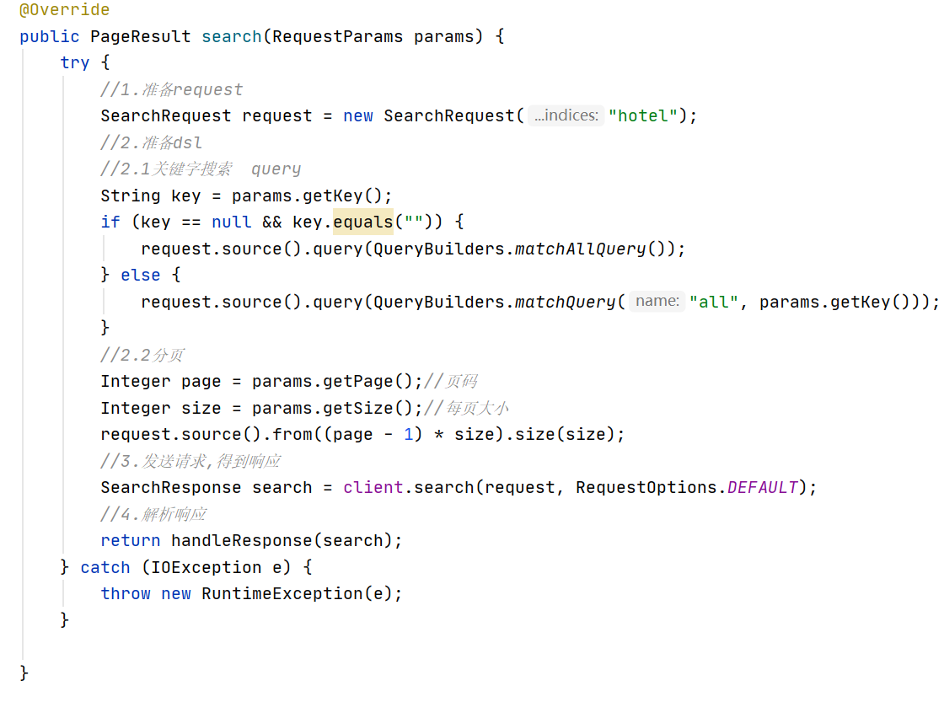

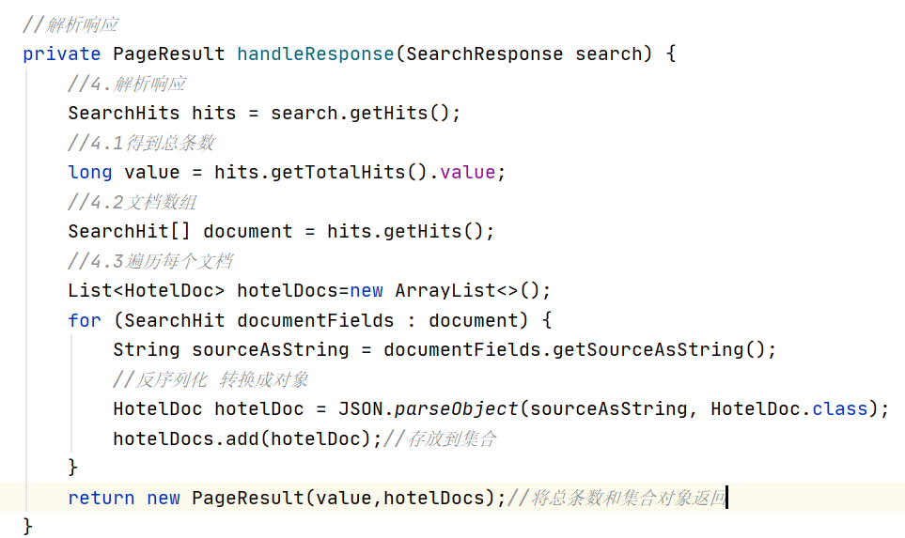

案例二 多条件BoolQuery过滤

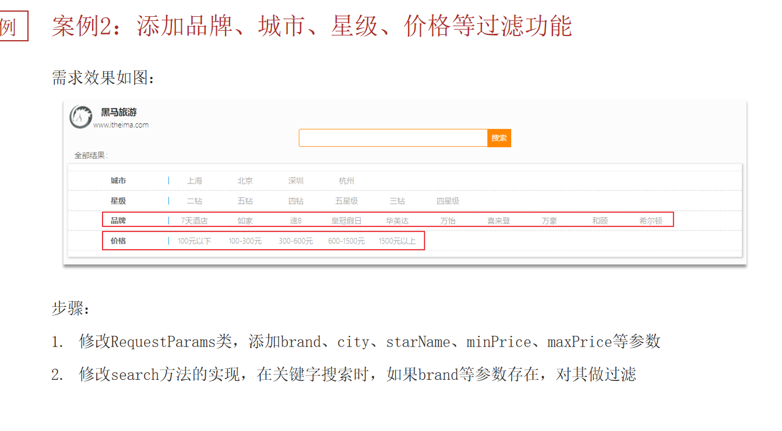

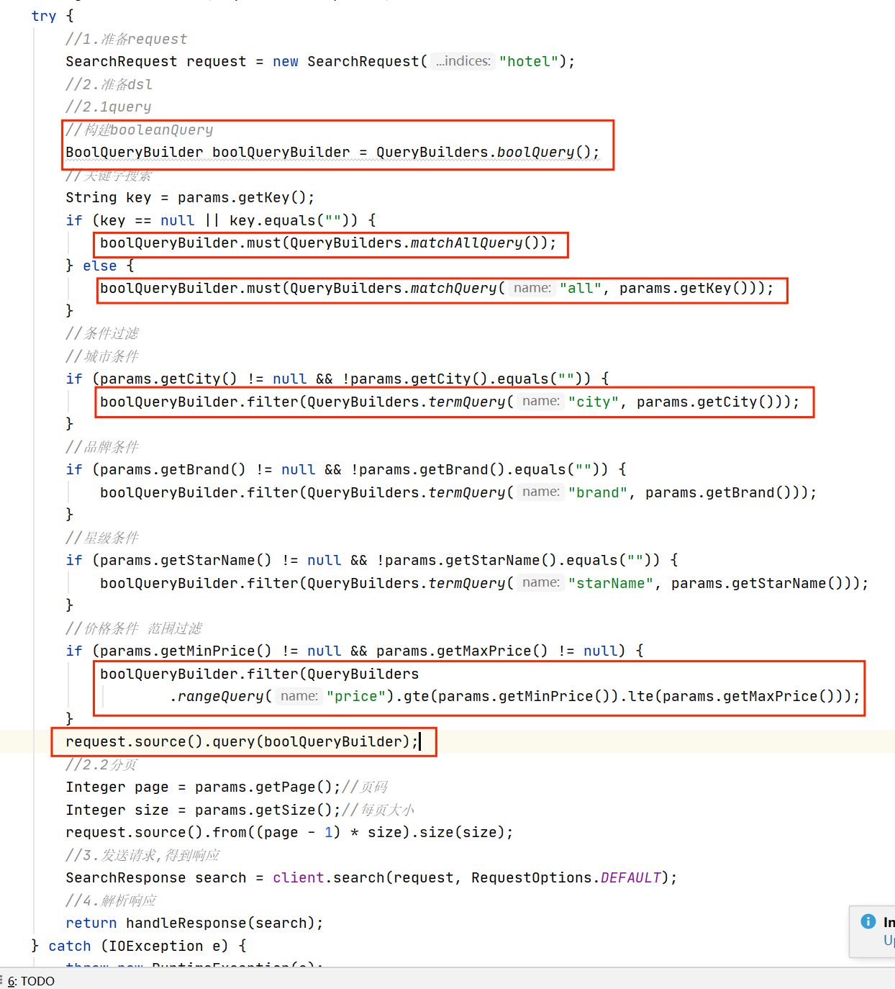

案例3:距离排序

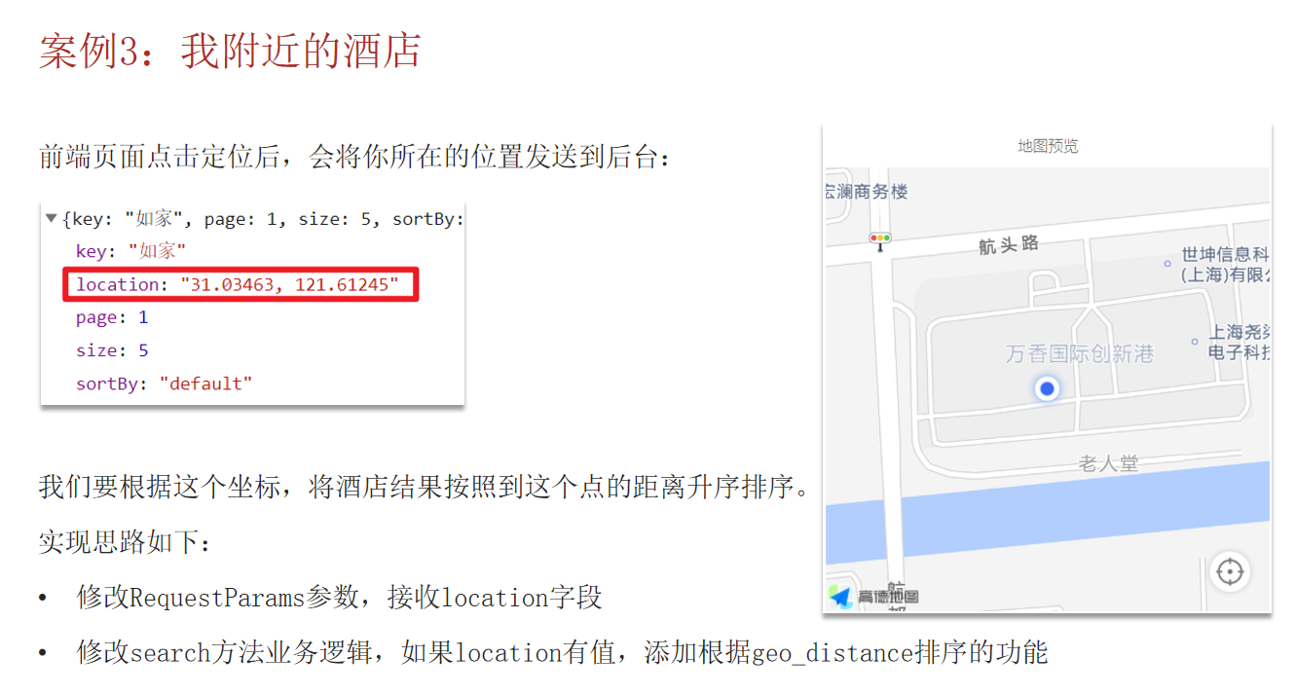

Java代码和dsl对比如下

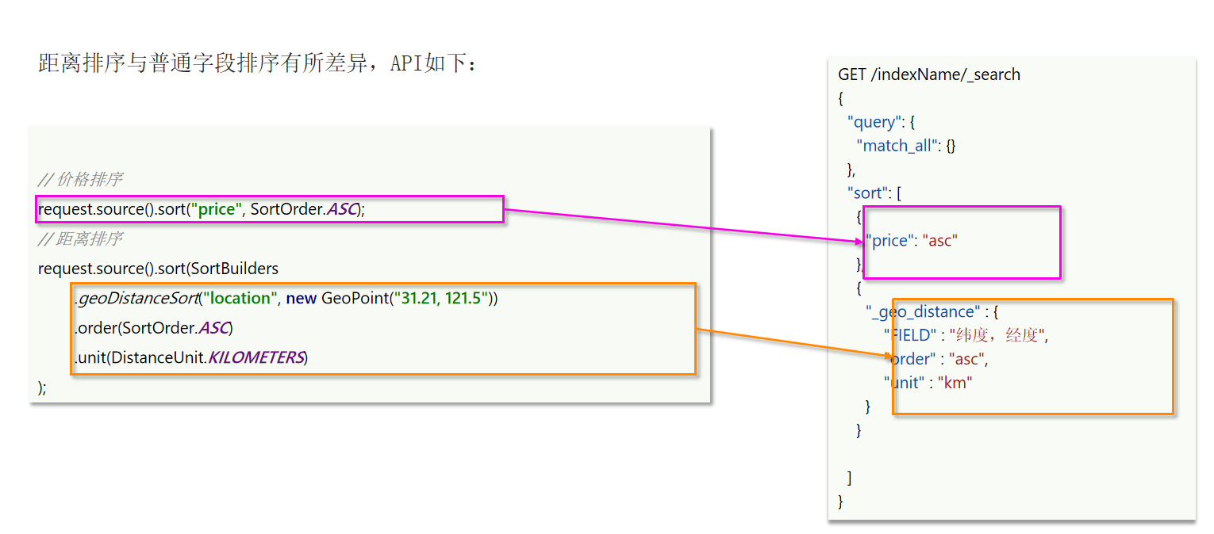

设置距离排序 指定字段名 构造GeoPoint放入地址坐标(前端传进来的) 设置排序方式 设置单位(km)

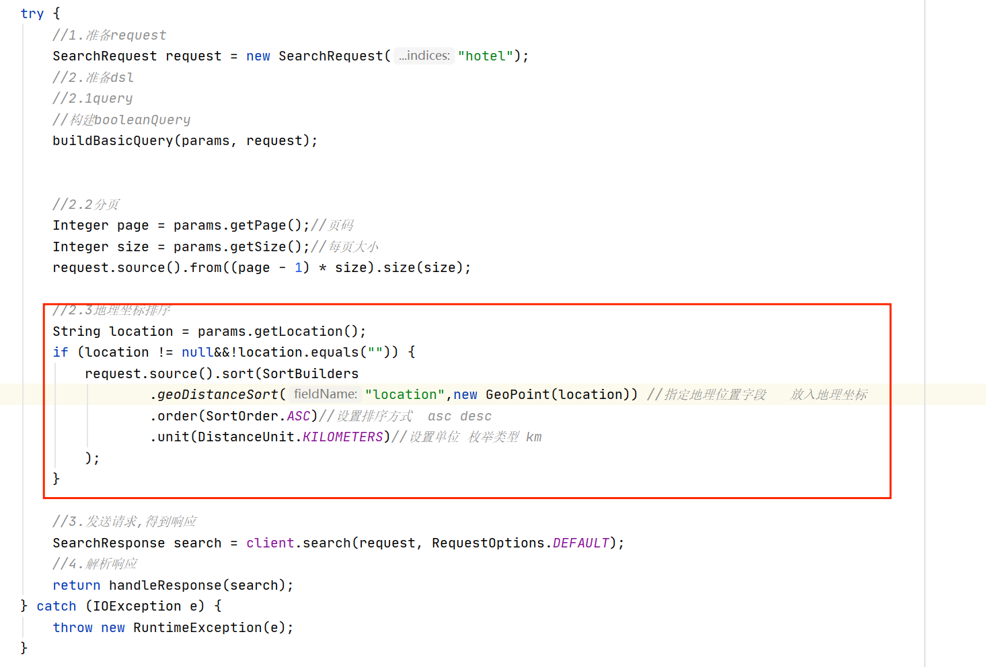

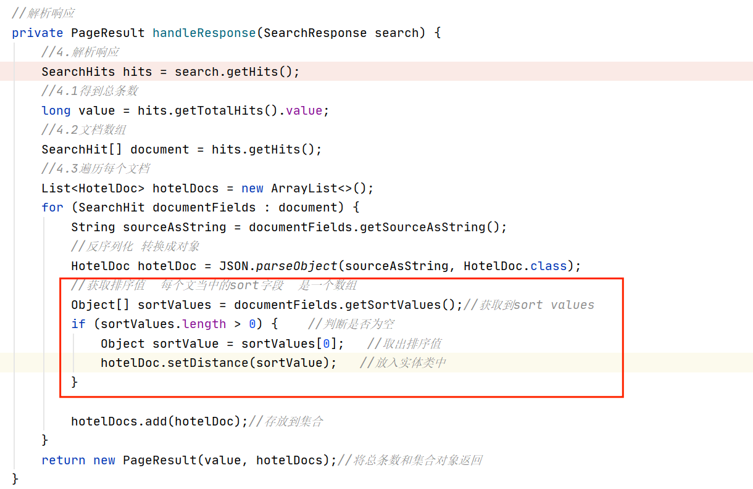

案例4：让指定的酒店在搜索结果中排名置顶

组合查询funcation score 具体代码与dsl关联如下

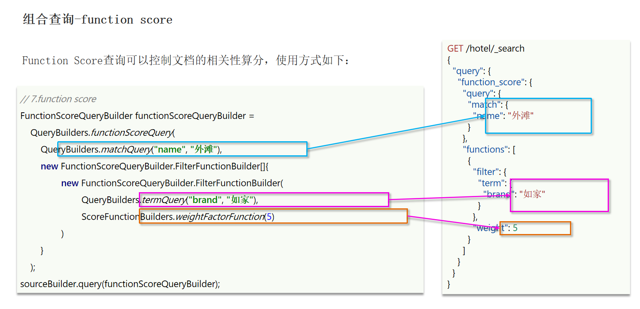

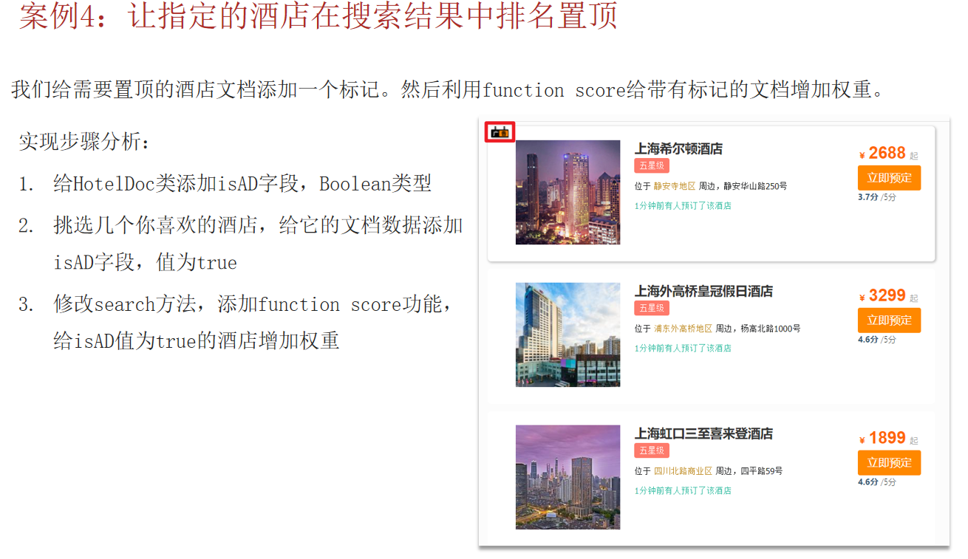

给指定酒店增加标记 function score判断是否有标记 增加权重

构建functionScoreQueryBuilder,第一个参数:将之前整理好的boolquery放入,第二个参数新加FunctionScoreQueryBuilder内部类FilterFunctionBuilder,并构造过滤条件,字段名和匹配的值,设置算分函数例如weight ,默认相乘,最后提交FunctionScoreQueryBuilder查询

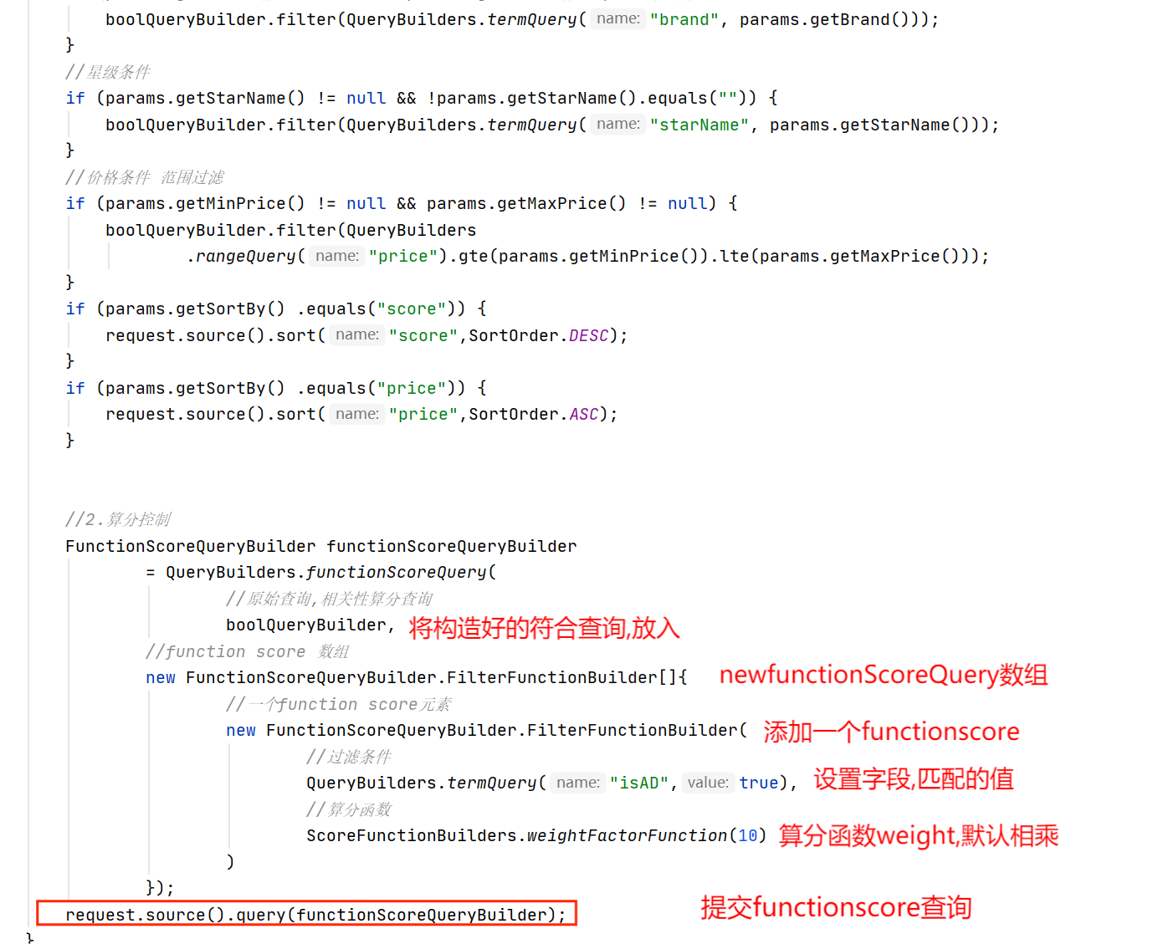

练习给黑马旅游添加排序功能

依据前段传递的参数判断依据哪个字段排序,和排序模式

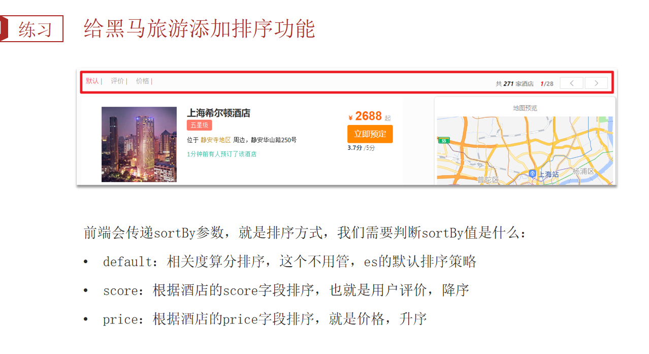

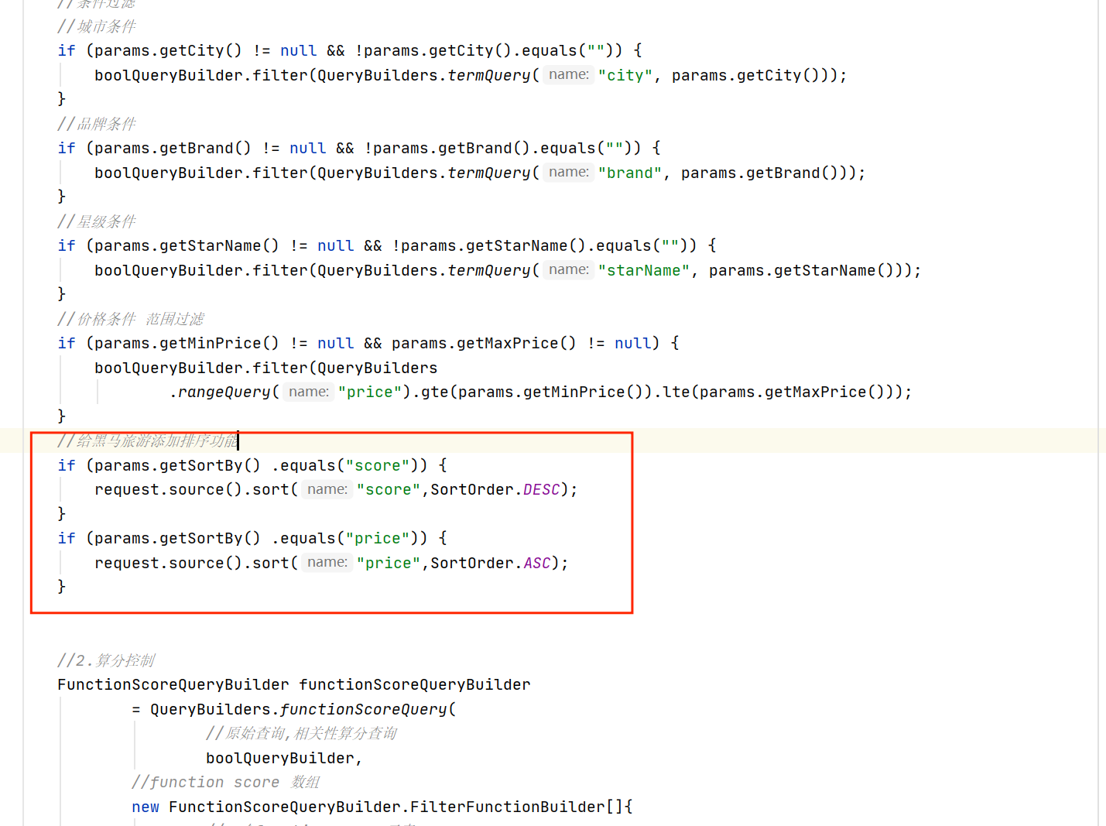

练习:高亮

查询:判断是否有检索内容,如果有去设置高亮显示,要高亮的字段,是否要与检索字段匹配,前缀标签,后最标签

request.source().highlighter(new HighlightBuilder()*//构建HighlightBuilder* .field("name")*//字段名* .requireFieldMatch(false)*//是否要与查询字段匹配* .preTags("<em>")*//前置标签* .postTags("</em>"));

解析:或取到高亮的内容,替换原先文档中的字段  
*//获取高亮结果*Map<String, HighlightField> highlightFields = documentFields.getHighlightFields();  
if (!CollectionUtils.*isEmpty*(highlightFields)) {  
 *//根据名字获取高亮结果* HighlightField name = highlightFields.get("name");  
 if (name != null) {  
 *//获取高亮数组 取出高亮结果文本* Text fragment = name.getFragments()[0];  
 *//转成字符串* String _name=fragment.toString();  
 *//覆盖非高亮结果* hotelDoc.setName(_name);  
 }  
}

